Les stratégies adaptatives des animaux

Tout être vivant est caractérisé par ses capacités d’adaptation qui assurent sa survie, sa pérennité et sa reproduction. Cette adaptation de l’organisme aux conditions du milieu se fait grâce à trois modes :
- l’éthologie,
- la physiologie. L’adaptation physiologique correspond à la régulation interne répondant essentiellement aux variations climatiques
- et la morphologie qui est la plus visible, elle modifie l’ensemble de l’organisme.

Chaque organisme possède des capacités différentes à s’adapter à un ou plusieurs milieux. On parle de valence écologique. Une espèce qui supporte de faible variation de milieux est une espèce sténoèce alors qu’une espèce qui peut supporter de fortes variations est dite euryèce. La sensibilité des espèces à un facteur (température,…) dépend non seulement du lieu d’origine de l’espèce mais aussi du stade de développement (les jeunes étant généralement plus sensibles que les adultes).
Euryphagestenophage

Chapitre I. Adaptation aux milieux aquatiques

1. Espèces vivant sur substrats durs

Ces milieux sont généralement contraignants car les organismes sont confrontés à la fois à la sécheresse en période d’exondation et au choc des vagues et des courants. Les écarts thermiques peuvent également être importants entre les phases exondées (chauffé au soleil) et inondées (température de l’eau plus faible).

-Evitement (fuite) : Cette adaptation n’est bien sur possible que pour les êtres vivants mobiles qui vont pouvoir se déplacer pour rechercher un abri conservant un degré hygrométrique élevé et une température fraiche.

-Protection par une enveloppe calcaire épaisse : Les organismes vont se renfermer sur eux-mêmes en conservant entre eux et le substrat un micro milieu aquatique. La présence d’une enveloppe calcaire va leur permettre de limiter la perte hydrique.

  - Creusement du substrat

Fixation du substrat en grands nombres : Les organismes vont se regrouper les uns contre les autres en très grande quantité (ex des moules où on peut observer jusqu’à 30 000 individus au m²), ce qui permettra de protéger les individus au centre.

1.2.Espèces vivant sur substrats meubles

Enfouissement : La principale adaptation des animaux pour fuir des mauvaises conditions est de s’enfouir dans le sable ou la vase.

- Milieux agressifs ou contraignants

2.1.Détoxification : Certains organismes peuvent mettre en œuvre des synthèses protéiques et enzymatiques considérées comme des mécanismes protecteurs permettant la détoxification de l’organisme mais dans certaines limites.
  - Elimination du sel : Lorsqu’un animal vit dans un milieu où la salinité est très élevée, divers mécanismes régulateurs vont permettre de compenser l’agression de cette hypersalinité.
- L’animal peut maintenir son milieu en hypo-osmose en absorbant de grandes quantités d’eau.
- Il est possible également d’excréter une partie du sel ingéré par les branchies.
- Certains organismes comme les oiseaux peuvent excréter du sel par les narines, d’autres possèdent des glandes à sel.

Diapause / Quiescence / Léthargie : Certains animaux vont diminuer leur activité pour entrer en quiescence ou en léthargie durant la phase critique afin de maintenir un mode de fonctionnement ralenti de l’organisme.

- Adaptation aux milieux dulçaquicoles
  - Eaux lotiques

    - Forme du corps : Le corps a généralement une forme plus aplatie.
    - Respiration : La respiration des organismes est généralement branchiale ce qui permet aux organismes d’éviter de remonter à la surface.
    - Appendices : Les pattes sont souvent munies de divers appendices qui leurs permettent de se fixer au substrat. Ces appendices peuvent être des ventouses, des crochets, des glandes sériagènes…

  - Eaux lénitiques

    - Fuite : Si le milieu s’assèche, les organismes peuvent fuir le milieu et rejoindre d’autres milieux encore en eaux.
    - Enfouissement : Si la mobilité des animaux est faible, ils peuvent s’enfouir dans le sol si le lit du ruisseau se compose de sédiments à granulométrie grossière à travers desquels ils peuvent se glisser.
    - Quiescence : Les animaux qui ne peuvent ni s’enfouir ni fuir peuvent rentrer en quiescence. C’est un état de vie ralentie déclenché directement et immédiatement par des conditions de milieux défavorables. Cet état est interrompu quand les conditions ambiantes redeviennent défavorables.
    - Diapause : C’est un état de vie ralentie sans relation évidente avec les facteurs du milieu. Une fois déclenché, cet état se poursuit même si momentanément les conditions de vie sont favorables. Il correspond à un arrêt prolongé du développement mais cet arrêt est situé à un stade précis.

- Eaux temporaires

Larves : Les larves se réunissent à chaque assèchement dans les interstices. Les fines particules sédimentaires en séchant cimentent les graviers et les débris, isolant ainsi les larves dans les microcavités. Au début de leur assèchement, les larves conservent pendant quelques mois leur aspect normal puis elles présentent des signes de déshydratation.

Adultes : Les espèces s’adaptent en accélérant leur cycle de vie. Les différentes étapes se déroulent plus rapidement. Quand la mare commence à s’assécher, les adultes s’entèrent dans la vase et s’entourent de mucus. Ils vont entrer en état de vie ralentie.

Chapitre II. Adaptation aux milieux terrestres
- Adaptation éthologique

    - Fuite : Grâce à leur mobilité, les animaux terrestres peuvent rechercher ou éviter la chaleur dispersée par le rayonnement solaire.
    - Période d’activité : Certains animaux vont tout simplement modifier leur période d’activité en fonction de la température, du biotope et de la lumière. C’est une adaptation phénologique. La phénologie est l'étude de l'apparition d'événements périodiques (annuels le plus souvent) dans le monde vivant, déterminée par les variations saisonnières du climat.Ainsi les espèces peuvent déplacer leur activité à une autre période de la journée. Par exemple, l’été, ils vont être extrêmement actifs avant 10 heures du matin et après le coucher de soleil.

- Adaptation morphologique

Espèces cavernicoles : Ces espèces sont complètement dépigmentées. Puisqu’ils n’ont pas à se protéger des variations de température, ils ne possèdent pas de phanères (poils, écailles,…). De même, ils ne possèdent pas d’yeux (donc aucun sens de la vision). Par contre, les organes du toucher et de l’olfaction sont très développés. Ils possèdent des soies sensorielles et ont des extrémités très allongées, ce qui augmente le nombre de cellules sensorielles. Leur cycle biologique est indépendant de la photopériode.

Protections contre la prédation : les dessins et les couleurs des animaux qui vivent dans des milieux éclairés varient énormément, alors que les animaux vivants dans des milieux sombres sont soit ternes, soit décolorés.

On distingue trois types d’adaptation :
- Les couleurs cryptiques qui permettent à l’animal de se dissimuler
o L’homophanie : l’animal placé dans un milieu clair va éclaircir ses couleurs et vice versa.
o L’homochromie : l’animal a la couleur du milieu dans lequel il se trouve
o L’homotypie : l’animal copie le milieu dans lequel il vit dans sa forme et dans sa couleur. De plus, il a un comportement particulier.
- Les couleurs vexilliaires : c'est-à-dire que l’animal possède des couleurs très visibles qui avertissent le prédateur que l’animal possède des moyens de défense (glandes répugnatoires, venins…).
- Les couleurs mimétiques : l’animal imite un animal dangereux, souvent d’un groupe très éloigné. Cette adaptation n’est efficace que pour les prédateurs qui chassent à vue.

- Adaptation physiologique

Limiter les pertes en eau : Les individus limitent la respiration, l’excrétion et la transpiration. La transpiration est limitée grâce aux téguments. Les animaux sont dépourvus de glandes sudoripares. Cela peut se faire aussi par l’imperméabilisation des téguments, par exemple par l’excrétion permanente de mucus. La respiration peut être limitée par la présence d’un exosquelette qui est imperméable à l’entrée de l’eau comme à l’entrée d’oxygène. Chaque stigmate des insectes est fermé par un clapet ou une valve articulée sur l’exosquelette grâce à un muscle qui le maintien fermé aussi longtemps que possible. Ce muscle ne va se relâcher que pour les besoins minimaux d’oxygène et pour l’évacuation du gaz carbonique.
L’excrétion joue aussi un rôle dans la régulation des pertes hydriques en limitant la production d’urine, et en réabsorbant au maximum l’eau.

Augmentation des gains en eau : Certaines espèces ont développé des adaptations pour assimiler une plus grande quantité d’eau, comme la capacité d’absorber la vapeur d’eau à partir des voies anales, la présence d’organes spécialisés dans la réabsorption de l’eau, la réabsorption des fecès afin de récupérer l’eau qui se serait glissée dedans, ou enfin certains insectes lèchent les grains de sable.

- Distribution verticale des espèces animales
4.1. La vie en altitude
- Le soleil:
Le rayonnement solaire est fondamental dans le comportement des animaux de montagne. De trop grandes doses d’UV portent gravement tort à la plupart des animaux. Bien d'insectes vivent ainsi sous terre, dans les crevasses, dans l’écorce des arbres ou dans les végétaux pour éviter le plein soleil. Ceux qui vivent en surface, sont protégés par une cuticule (1) épaisse et sombre.

(1): pellicule superficielle couvrant le tégument (ou peau) chez les insectes.

Le froid:
Aucun être ne peut vivre constamment dans le gel. Grâce à leur métabolisme spécifique et à une adaptation mise au point au fil des millénaires ils utilisent des abris et des microclimats, où ils sont en mesure de survivre. Les animaux à sang froid, par exemple, savent profiter de tout réchauffement pour régler la température de leur corps. La plupart des animaux ne sont actifs que pendant les périodes favorables (de quelques heures par jour ou les saisons).
Certains oiseaux peuvent supporter des températures de – 50° C pendant une certaine période.

La respiration en altitude:
La rareté de l' oxygène est une des causes réduisant la présence des mammifères à très haute altitude.
- Certains animaux possèdent des capacités supérieures à d’autres : capacité pulmonaire, taille et activité du cœur, volume sanguin et nombre élevé de globules rouges. Ces aptitudes spécifiques leur permettent de survivre malgré la raréfaction de l'oxygène: Exemples: l’antilope à tâche rouge, le léopard des neiges, l’onagre et le mouflon du Tibet vivant dans les hauts plateaux tibétains et népalais.
- Les plus résistants sont les collemboles (1). Ils peuvent survivre sur la neige et la glace, même au-dessus de 6000 m d' altitude.
- D’autres insectes sont très résistants : les mouches, les papillons, les carabes (coléoptères) et certaines araignées. Collembole

(1): très petits insectes dépourvus d'ailes dont la forme, la taille et la couleur varient beaucoup selon l'espèce. La plupart mesurent moins de 3 mm de long, mais certains peuvent atteindre 1 cm. Ils ont comme caractéristique commune un appendice spécialisé en forme de fourche, la furca, situé sous leur abdomen qui leur permet de se propulser dans les airs. Un autre organe spécifique, le collophore, ou tube ventral, qui sert à aspirer des liquides et à adhérer à des surfaces lisses.
Cours 2

Chapitre IV. Les adaptations physiques et l'habitat

Les adaptations liées au climat
Les adaptations liées aux déplacements
Les adaptations liées à l'alimentation
Les adaptations liées à la communication
Les adaptations liées à la reproduction
Les organismes vivants (plantes ou animaux) se retrouvent dans un habitat qui répond à leurs besoins. Un habitat est le milieu où vit une espèce particulière. Plusieurs espèces différentes peuvent partager le même habitat. Celui-ci doit contenir tout ce dont l'espèce a besoin afin de survivre.
Les besoins d'une espèce sont:
• de retrouver d'autres individus de la même espèce afin de se reproduire et de se divertir;
• d'un abri;
• d'eau et de nourriture ou minéraux (plantes);
• d'un climat auquel elle est adaptée.
L'habitat, dans ton cas, peut se comparer au quartier où tu habites:
• Tu y retrouves d'autres personnes, tes camarades, etc.;
• Ta maison est ton abri;
• Les magasins et épiceries t'approvisionnent;
• Tes vêtements sont adaptés aux changements de saison.
- Les adaptations liées au climat
Selon le climat qu'elles occupent, les espèces ont développé, au cours de l'évolution, des stratégies leur permettant de survivre à l'intérieur de celui-ci.
Les adaptations physiques sont remarquables. En climat froid, elles permettent de conserver la chaleur et d'en limiter les pertes. En climat chaud, elles améliorent l'efficacité d'évacuation de la chaleur.
Exemples:
Trouve les adaptations physiques du chameau pour faire face au climat désertique.
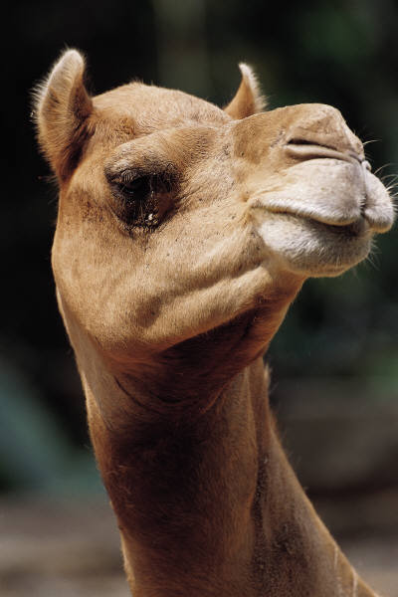
Regarde les deux photographies et repère les différences physiques d'un renard roux et d'un renard arctique.
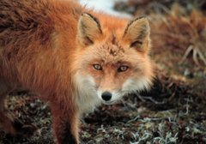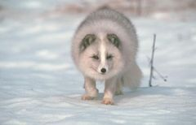
1. Renard roux du sud du Québec 2. Renard arctique du Grand Nord
Photographies tirées de: http://fr.wikipedia.org/wiki/Renard_arctique
En voici maintenant deux autres. Dans quel climat vit chacun de ces animaux et quelles sont leurs adaptations?
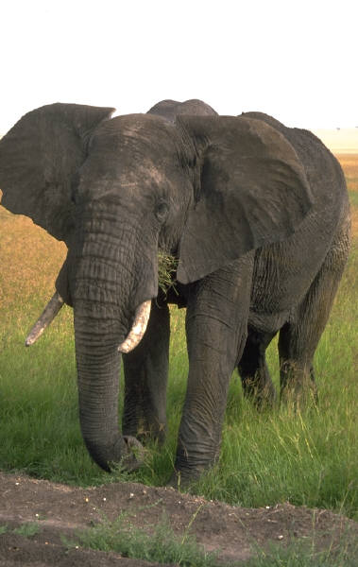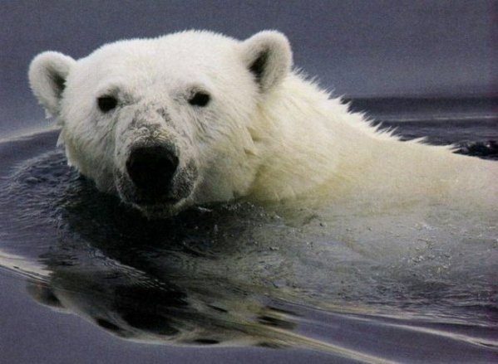
- Les adaptations liées aux déplacements
Les modes de déplacement varient considérablement d'une espèce à l'autre. Certaines espèces courent, d'autres volent, planent, sautent, rampent ou encore, nagent. La façon dont les animaux se déplacent est adaptée à l'habitat qu'ils occupent.
Remarque sur les photographies les moyens qui permettent aux animaux de se déplacer.
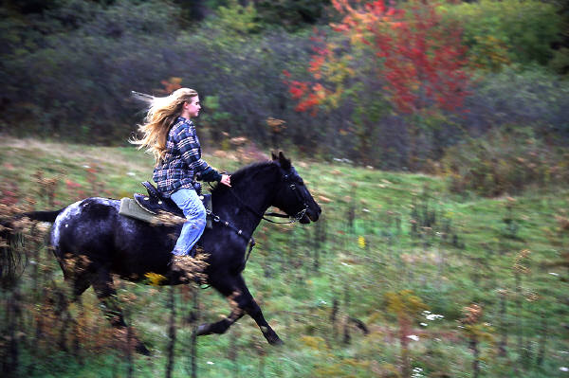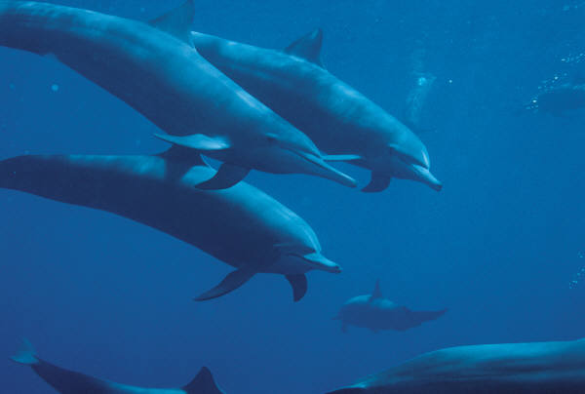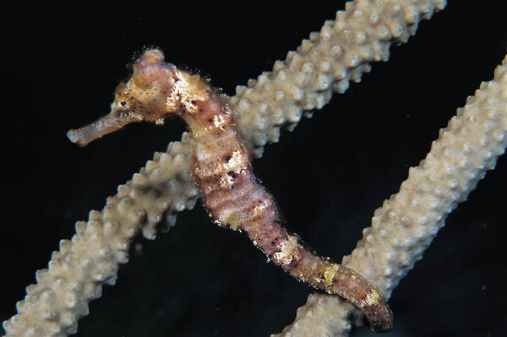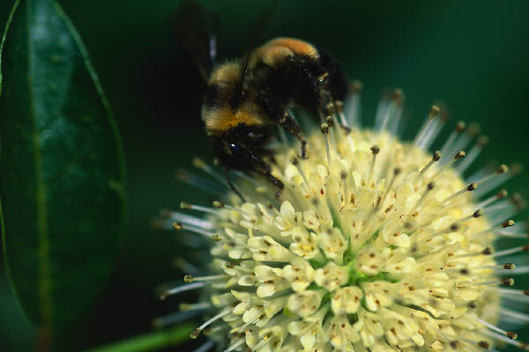
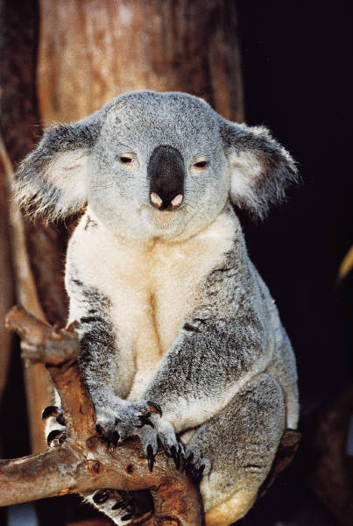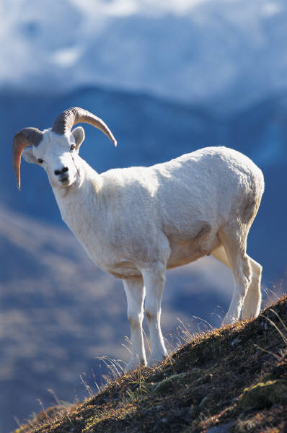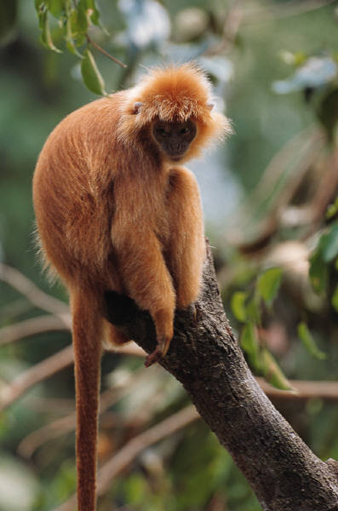
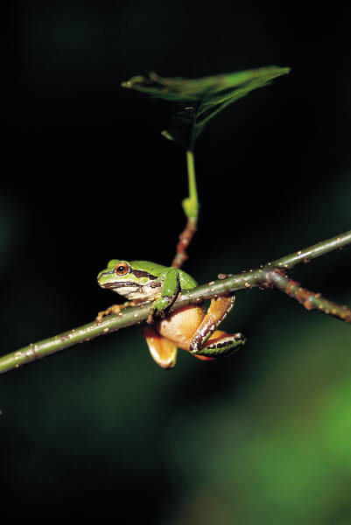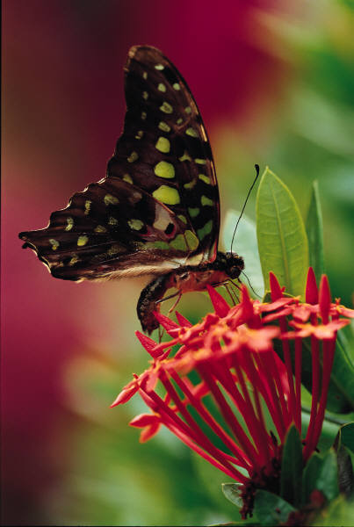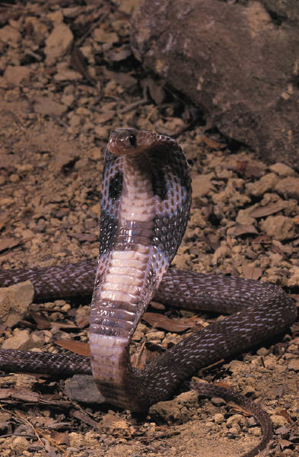
- Les adaptations liées à l'alimentation
Pour se nourrir, les animaux et les plantes ont adapté leur physique en fonction des ressources alimentaires du milieu.
Les oiseaux
Comme les oiseaux se servent de leur bec pour s'alimenter, la forme de celui-ci dépend de leur mode d'alimentation.
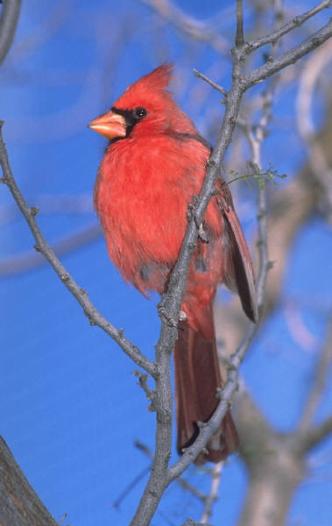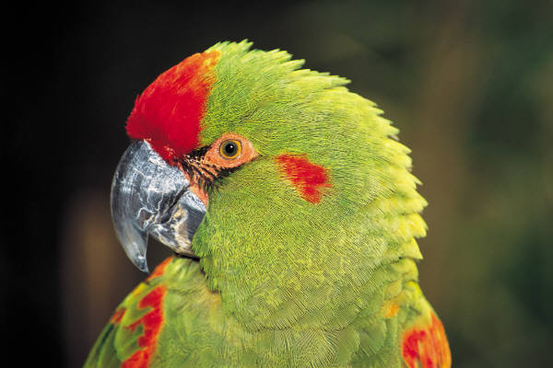
Le cardinal et le perroquet sont deux oiseaux granivores. Leur bec court et fort leur permet de décortiquer les graines.
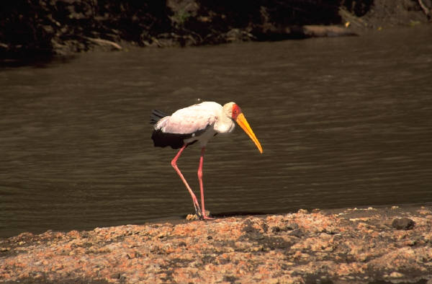
D'après-toi, de quoi se nourrit la cigogne à bec jaune avec son long bec en forme de ciseaux?
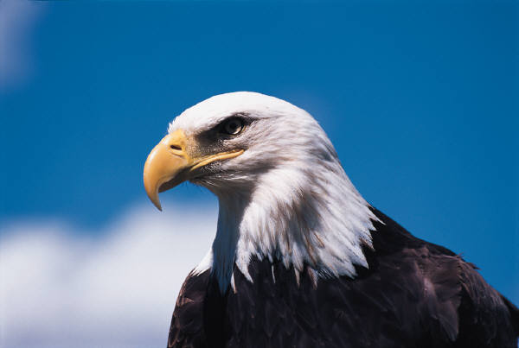
L'aigle est un oiseau carnivore. Il a le bec crochu et coupant qui lui permet de déchiqueter ses proies.
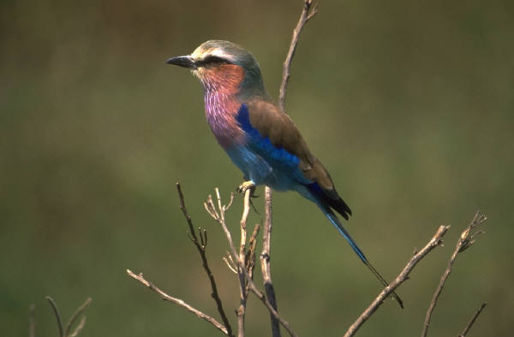
Le rollier à gorge lilas est un oiseau insectivore. Son bec pointu et large à sa base lui permet d'attraper les insectes au vol.
Les mammifères
Tout comme les oiseaux, les mammifères ont leur mode d'alimentation. Leur denture est donc adaptée à ce qu'ils mangent.
Voici les dentures des mammifères selon leur alimentation:

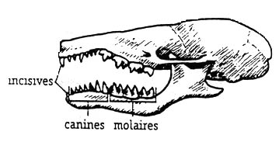
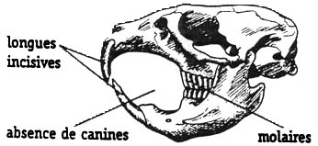

Les insectivores ( insectes ) Les rongeurs ( bois )
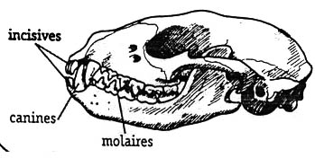
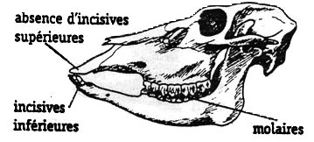

Les ruminants ( herbe ) Les carnivores ( viande )
- Les adaptations liées à la communication
L'influence de la couleur dans la reproduction

Une autre stratégie des vivants est d'attirer les individus de sexe opposé, dans le cas des animaux, ou bien les insectes pollinisateurs, dans le cas des végétaux. Cette adaptation consiste à utiliser la couleur pour inviter l'individu désiré.
Chez les animaux, l'adaptation peut être soit physique soit comportementale. Lorsque le mâle possède une coloration particulière, on parle d'adaptation physique par contre s'il use de stratégie comme le jardinier satiné d'Australie ou qu'il se comporte d'une manière différente, on parle alors d'adaptation comportementale.
Exemple²s ( adapt. phys.: P adapt. comport.: C )
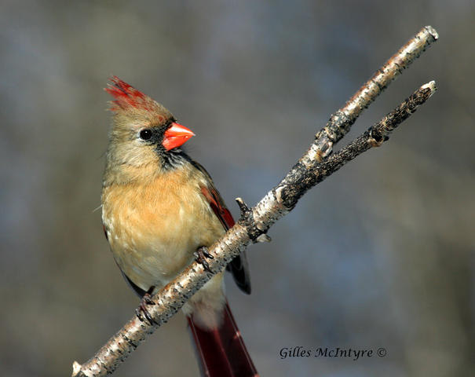
Femelle Mâle
1. Le cardinal attire la femelle avec son plumage rouge. P
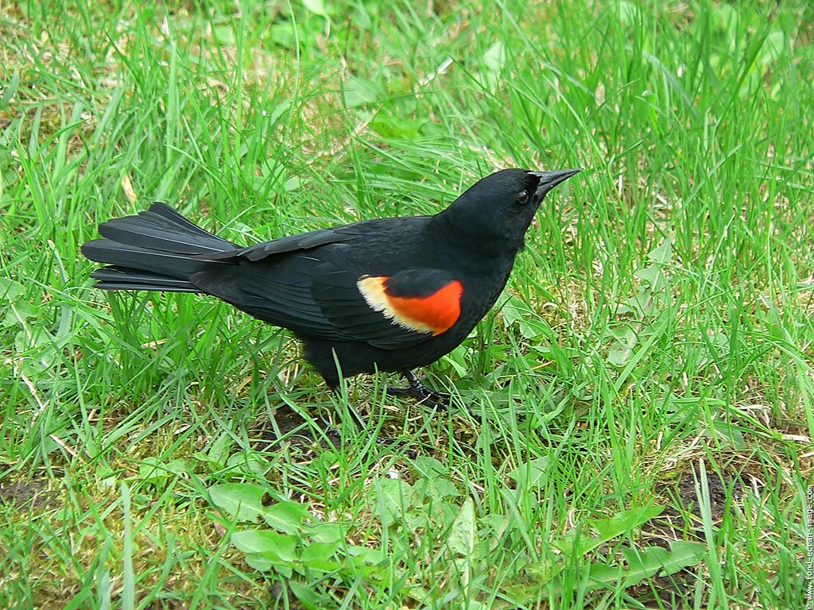
2. Le carouge à épaulettes exhibe ses épaulettes rouges en période de reproduction. C
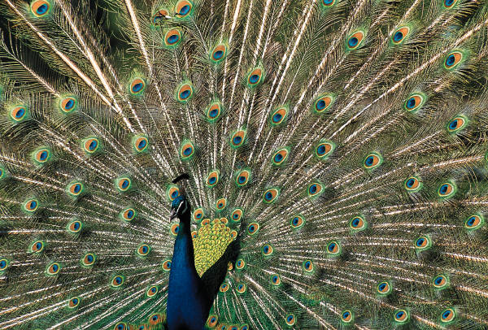
3. Le paon déploie sa large queue en éventail pour impressionner les femelles. C
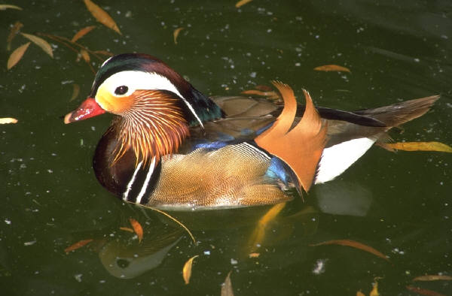
- Le canard mandarin possède un plumage aux couleurs éclatantes.

Chapitre V. Distribution verticale des espèces animales :
1. la vie abyssale
Introduction.
Seule la vie animale ainsi que les microorganismes non végétaux peuvent vivre et s'adapter en ces lieux où le développement des végétaux est impossible.
La "fausse abyssale" désigne toutes les espèces animales marines, mais aussi certaines bactéries marines, vivant à partir de la zone aphotiquede, à 200 mètres de profondeur et au-delà.
► La faune se répartit en deux catégories:
-le pelagos (ensemble des organismes aquatiques qui occupent une "colonne d'eau".)
-le benthos (animaux vivants sur le fond ; éponges, étoiles de mer, vers et mollusques, crustacés, poissons atteignant 1 mètre de long et bioluminescents ...).
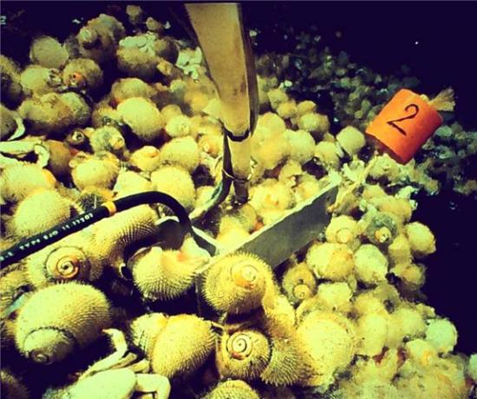
► La vie animale s'étend sur 4 zones :
- La zone mésale:
Elle commence à 200 mètres et se termine à 1 000 mètres. Elle est caractérisée par une faible luminosité, empêchant le développement de la photosynthèse chez les plantes. Les sources de nourriture étant rares dans les profondeurs, les animaux abyssaux en font eux-mêmes partie, ce qui explique la grande population de prédateurs en ces lieux.
-Sur le pelagos: céphalopodes (comme le calmar vampire, la pieuvre dumbo ou le calmar diaphane) de nombreuses crevettes, des cténophores, requins, ainsi que de nombreux poissons osseux, dont beaucoup utilisent la bioluminescence pour chasser ou se défendre
- La zone bathyale:
Elle commence à 1000m et se termine à 4000m de profondeur. C'est le plus grand des étages océaniques. A partir de 1000m, il n'y a plus aucune luminosité, hormis la bioluminescence animale.
- La zone abyssale:
Elle commence à 4000 mètres et se termine à 6000 mètres de profondeur. Elle comprend la plaine abyssale (grande étendue de sédiments boueux et vaseux). Il a été noté que la biodiversité présente dans les sédiments de la plaine abyssale est aussi vaste que celle de la forêt tropicale.
- La zone hadale:
Elle va de 6000 mètres à au-delà (la profondeur maximale enregistrée jusqu'à maintenant étant de 10 920 mètres, dans la fosse des Mariannes). C'est la zone la plus méconnue de tous les étages océaniques. La biodiversité est très uniforme dans tous les océans, à cause du peu d'obstacles dans cette zone. Les espèces de cet étage sont peu connues et beaucoup d'endroits restent à explorer.
2. La vie en altitude, adaptation des animaux en montagne
2. 1. Stratégies obligatoires
Pour s'adapter au milieu inhospitalier, les animaux de montagne ont dû recourir à différentes stratégies. On peut distinguer, selon les situations, les migrations diurnes et saisonnières ainsi que l'hibernation. Depuis des millions d’années, l'adaptation aux changements des conditions de vie ont permis à beaucoup d'espèces de survivre et dans certains cas de se développer même en rencontrant des situations extrêmes.
Des conditions difficiles crées par:
- Le soleil:
Le rayonnement solaire est fondamental dans le comportement des animaux de montagne. De trop grandes doses d’UV portent gravement tort à la plupart des animaux. Bien d'insectes vivent ainsi sous terre, dans les crevasses, dans l’écorce des arbres ou dans les végétaux pour éviter le plein soleil. Ceux qui vivent en surface, sont protégés par une cuticule (1) épaisse et sombre.
- Le froid:
Aucun être ne peut vivre constamment dans le gel. Grâce à leur métabolisme spécifique et à une adaptation mise au point au fil des millénaires ils utilisent des abris et des microclimats, où ils sont en mesure de survivre. Les animaux à sang froid, par exemple, savent profiter de tout réchauffement pour régler la température de leur corps. La plupart des animaux ne sont actifs que pendant les périodes favorables (de quelques heures par jour ou les saisons).
Certains oiseaux peuvent supporter des températures de – 50° C pendant une certaine période.
- La respiration en altitude:
La rareté de l’oxygène est une des causes réduisant la présence des mammifères à très haute altitude.
Certains animaux possèdent des capacités supérieures à d’autres :
- capacité pulmonaire,
- taille et activité du cœur,
- volume sanguin
- nombre élevé de globules rouges.
Ces aptitudes spécifiques leur permettent de survivre malgré la raréfaction de l'oxygène: Exemples: l’antilope à tâche rouge, le léopard des neiges, l’onagre et le mouflon du Tibet vivant dans les hauts plateaux tibétains et népalais.
D’autres insectes sont très résistants : les mouches, les papillons, les carabes (coléoptères) et certaines araignées. Collembole
- Les animaux de montagne et l’hiver
  - La migration
Un tiers des oiseaux des montagnes partent en migration, franchissantcols et massifs, ils descendent au Sud dans des régions plus chaudes.
Généralement, les petits oiseaux migrateurs volent par étapes au ras dusol. Les grands planeurs se laissent porter par les courants d’air chauds.A noter que la migration s’effectue aussi chez d’autres espèces(exemples des rennes ou des gnous chez les mammifères, du papillonmonarque et du papillon belle dame chez les insectes, du saumon dansla famille des poissons)
- Changer d’altitude/ LA MIGRATION
Les chamois, bouquetins, mouflons, sangliers abandonnent les hautespelouses de l’été pour trouver une température plus douce, moins deneige et plus de nourriture dans les forêts.D’autres comme les tichodromes, les cincles plongeurs descendentencore plus bas dans la vallée.On trouve aussi des animaux tels les chocards qui descendent dès lematin pour se nourrir dans la plaine et remontent vers la tombée de lanuit afin de retrouver leurs abris.
3.2.L’hibernation
Plusieurs espèces ont une bonne solution pour passer l’hiver au chaud,ils s’endorment dans un abri bien préparé, à l’écart du froid et desprédateurs.
Les marmottes par exemple, se nourrissent beaucoup à la fin de l’étépour avoir des réserves de graisse qui lui permettront de vivre durant ses6 mois d’hibernation. En octobre la famille marmotte s’enferme dans leterrier et blottis les uns contre les autres, ils s’endorment (la températuredu corps passe de 36° à 6°, les pulsations du cœur passent de 120 à 30par minutes et elle ne respire plus que 2 ou 3 fois par minute). A la fin decette période d’inactivité, les marmottes amaigries sortiront du terrier etprofiterons des beaux jours.
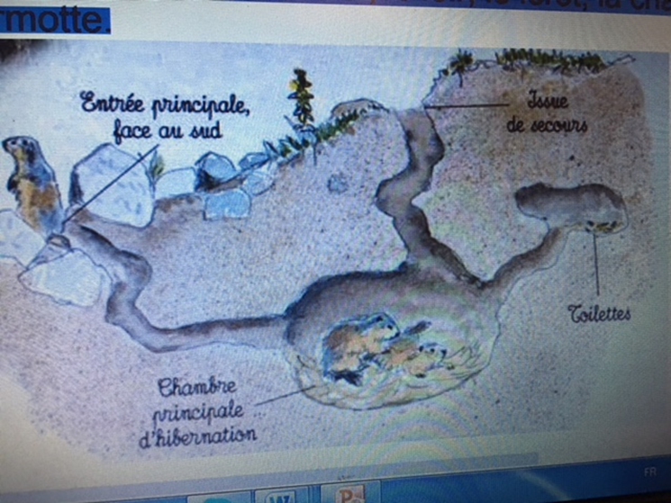
Le terrier de la marmotte
  - S’immobiliser/ LA LETHARGIE
Durant l’hiver beaucoup d’animaux évitent de dépenser leur énergie etleur chaleur en s’activant, ils vont donc moins se déplacer et certainsvont même rester immobiles plusieurs mois. C’est le cas des reptiles,des batraciens, de certains poissons, des insectes et autres petitesbêtes qui s’enterrent, s’enfouissent sous les feuilles, dans la vase ou secachent entre les roches. Leurs corps se refroidissent et résistent au geljusqu’au printemps.
  - Epaissir sa fourrure/L’ISOLATION
A l’automne, les animaux commencent à avoir un pelage plus épais quileur permettra d’être au chaud. Ce pelage est constitué de poils decouverture (longs et raides) qui dépassent les poils de bourre (fins,souples et serrés tenant chaud).
Les longs poils ressemblent à des tubes, ils contiennent de l’air etpermettent ainsi d’isoler l’animal du froid.
Des oiseaux et des mammifères s’isolent du froid en hérissant leursplumes et leurs poils qui emprisonnent l’air.
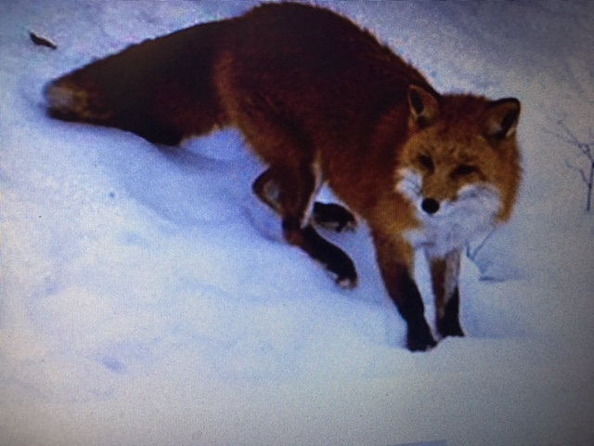
  - Se couvrir de neige/L’ISOLATION
Le lagopède alpin se laisse enfouir sous la neige qui tombe, isolé dufroid il peut passer la nuit au chaud.Le tétras-lyre creuse un tunnel sous la neige et s’abrite des intempériesen restant dans son igloo. (5°à l’intérieur lorsqu’il fait -20°dehors).
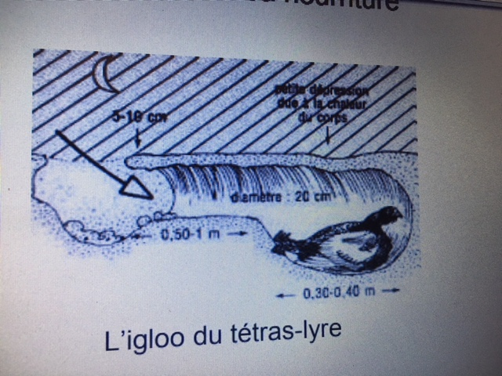
Le campagnol des neiges passe son hiver à creuser des galeries entreterre et neige, il est abrité du froid et en plus trouve sa nourriture(racines).
  - Se rassembler
Certains oiseaux se regroupent le soir pour se blottir les uns contre lesautres.
Les abeilles font de même dans la ruche.

Les coccinelles se rejoignent à la fin de l’été. Elles peuvent former desgroupes de plusieurs milliers d’individus pour entrer en léthargie.
L’écureuil, le casse-noix moucheté, le geai et le campagnol font leursréserves de graines durant l’été. Ils cachent leur butin à plusieursendroits afin de ne pas tout perdre au cas où un autre animaldécouvrirait la réserve.
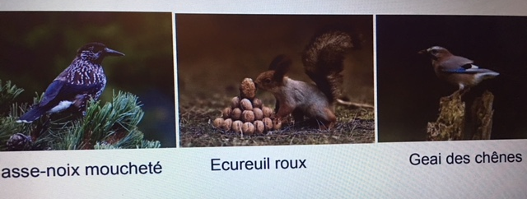

Chapitre VI. Réponses et adaptations aux variations de température
Une régulation de la température du corps : en cas de grande chaleur, les gangas semblent posséder une plus grande capacité à perdre de la chaleur que les autres oiseaux du désert. Les oryx algazelles peuvent survivre sans eau pendant de longues semaines, leurs reins prévenant la perte d’eau en urine, ils peuvent aussi élever la température de leur corps pour éviter de transpirer.
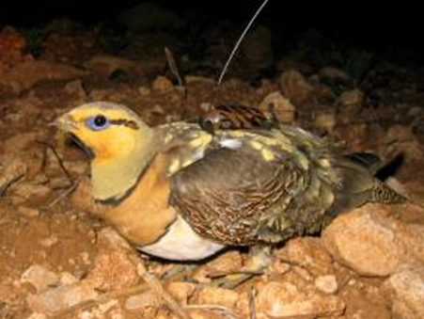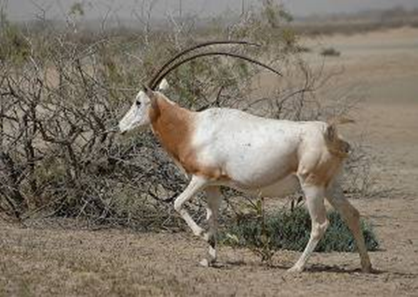

Développement d’une excrétion de type uréotélique voir uricotélique. Chez les oiseaux et les mammifères déserticoles, l’extrême longueur de l’anse de Henley de chaque néphron permet la formation d’une urine extrêmement concentrée dont la pression osmotique est supérieure de 15 à 20 fois à celle du plasma.
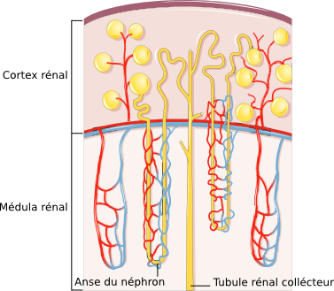
Les néphrons dans le rein.

Des centaines de milliers de néphrons sont disposés de façon radiale dans le rein.

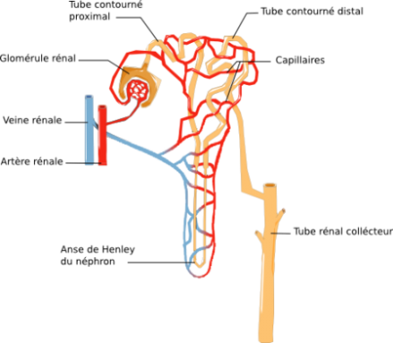
Le néphron : unité fonctionnelle du rein.
Un néphron consiste en un corpuscule rénal et un tubule rénal entouré de vaisseaux sanguins.
L’osmose désigne un phénomène de diffusion de molécules de solvant (l’eau de façon générale) à travers une membrane semi-perméable qui sépare deux liquides de concentrations en soluté différentes. Lorsque les deux solutions ne contiennent pas le même nombre de particules dissoutes par unité de volume, on observe un mouvement d’eau qui va tenter de compenser cette différence de concentration en diluant le compartiment le plus concentré.
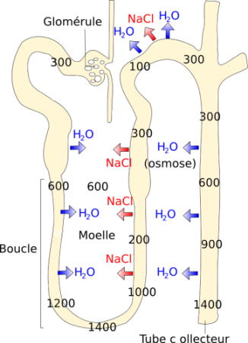
Fonctionnement du néphron
Dans la boucle de Henley, le NaCl est filtré à travers la paroi de la branche ascendante, ce qui augmente la concentration en solutés de la moelle indiquée dans le schéma ci-dessus par des chiffres (300, 600, ...). Quand l’eau circule dans le tubule ou le conduit collecteur, elle peut alors être réabosorbée par osmose
- Les stratégies comportementales.
Comme dans le cas des problèmes posés par de fortes températures les animaux qui n’ont pas migré vont soit s’enfouir pendant les heures les plus sèches et ne sortir que quand l’humidité relative de l’air augmente, c’est à dire pendant la nuit, soit rentré en vie ralentie pour éviter la déshydratation : c’est l’estivation
Ex : Gerboise, rat-kangourou, écureuil du désert de Mohave
Exemple du dromadaire qui présente un mécanisme adaptatif qui constitue un compromis entre les deux solutions. Normalement hydraté, l’animal maintient sa température interne autour de 37°C. Quand il est privé d’eau sa température fluctue entre 34°C et 41°C, le stock calorique accumulé pendant la journée est perdu par conduction pendant la nuit.

- Les animaux face au gel :
Certains animaux à sang froid se laissent geler pendant l’hiver. La chenille du Bombyx du Groenland par exemple peut rester gelée plus de 10 mois par -50°C, les balanes (une espèce d'arthropodes du sous-embranchement des crustacés, infra-classe des cirripèdes. On la trouve dans les zones côtières des régions tempérées chaudes de l'océan Atlantique).et les moules des zones intertidales des côtes de Norvège gèlent lorsqu’elles sont exposées au vent glacé à marée basse. Certains amphibiens et reptiles qui hibernent se laissent aussi geler : ils ne respirent plus, leur cœur s’arrête de battre et leur sang ne circule plus. Seule une faible activité neurologique témoigne de leur survie. C’est ainsi que plusieurs variétés de reptiles, de tortues, de grenouilles et le serpent jarretière survivent à la congélation !
- Dans certains cas, la survie au gel est possible grâce à la dessication (l'animal est desséché).
- Les tardigrades, petits animaux d'environ 1mm qui vivent dans les mousses et la vase, subissent sans dommages des températures extrêmement basses : préalablement desséchés puis placés dans l'air liquide à -190°C pendant 25 h, dans de l'hydrogène liquide par -254°C pendant 26 h, dans l'hélium liquide à -272°C pendant 3 h, ces petits animaux graduellement réchauffés puis humectés ont retrouvé leur activité !
- Augmentation du niveau de glucose et de glycérol dans leur sang, pour éviter la formation des cristaux de glace. Sursaturation du liquide intracellulaire
- L’hibernation quand un mammifère ou un oiseau passe l'hiver à l'état de vie ralentie à l'abri du froid. Pendant l’hibernation, la température du corps baisse. Le hérisson, la marmotte, le loir, des chauves-souris hibernent.
- En dormant et en abaissant leur température corporelle, les petits mammifères peuvent économiser jusqu’à 88% de leur ressources d’énergie et réduire leur métabolisme de 90 à 99% en prévision du dégel. C’est le métabolisme basal
- Les baleines utilisent leur épaisse couche de graisse, appelé lard, pour garder leur chaleur lorsqu'elles évoluent dans les profondeurs glacées des océans polaires. Le lard sert d'isolant pour les cétacés et empêche la perte d'énergie, un peu comme un plongeur qui porterait une combinaison. Plein de collagène, le lard peut être utilisé par les baleines comme réserve d'énergie mais aussi comme élément hydrodynamique et de flottaison. Présent également chez les majorité des mammifères marins, il peut, à certaines phases de leur vie, représenter jusqu'à 50% de leur masse.
- L'ours polaire Sous son épaisse fourrure, l'ours blanc possède aussi une couche de graisse, appelée également lard. Afin de conserver encore mieux sa chaleur, l'ours porte deux manteaux de fourrures.

Chapitre VII. Les contraintes thermiques Thermorégulation
1. Homéothermie et poïkilothermie.
Les animaux homéothermes sont ceux qui sont capables de maintenir constante leur température centrale, quel que soit les variations ambiantes. Cette température est comprise entre 36 et 42°C suivant les espèces.
Les animaux poïkilothermes sont ceux dont la température centrale suit passivement les variations de la température ambiante (ex : le serpent).
1.1. Maintien de la température centrale
Pour maintenir constante la température centrale les organismes tachymétaboles bénéficient d'un remarquable système de régulation thermique. Is disposent d'une source d'énergie (travail musculaire), d'une protection isolante (peau), d'un système de radiateurs et de thermostats (la sang et le système circulatoire avec le coeur et les vaisseaux / l'hypothalamus : centre de la régulation). Pour maintenir la température, il faut un équilibre entre la thermogenèse et la thermolyse.

- Thermogenèse : une grande partie du travail cellulaire interne (sécrétion, battements cardiaque, ...) finit par aboutir à la production de chaleur récupérable par l'organisme. Si toutes les cellules produisent de la chaleur par métabolisme, ce sont les cellules musculaires qui représentent la plus grande source de chaleur (40 à 45% du corps est représenté par les muscles). Le travail externe (exercice physique) finit aussi par aboutir à la production de chaleur (mais moins important que le travail interne).

- Thermolyse. = déperdition calorique / de chaleur.
L'organisme perd ou peut éliminer des calories vers l'extérieur : d'une manière directe par radiation, conduction et convection ; d'une manière indirecte par évaporation d'eau.
1.2.Echange de chaleur entre les êtres vivants et l’environnement
- La radiation : tout être vivant émet de la chaleur vers l'extérieur sous forme d'ondes électromagnétiques (infrarouges). L'émission est d'autant plus abondante que le corps émetteur est plus chaud. La température corporelle est souvent supérieure à la température des surfaces environnantes.
- La conduction C'est le déplacement de la chaleur, des zones les plus chaudes vers les zones les moins chaudes. Des échanges se font ainsi entre la surface corporelle et l'air ambiant (ex : conduction dans l'eau bien meilleur que dans l'air / la déperdition calorique dans l'eau est très rapide / on perd moins de degré dans l'air que dans l'eau).
- La convection C'est l'échange entre le corps et un fluide en mouvement (= presque toujours l'AIR). Ces échanges sont d'autant plus importants que le milieu ambiant est plus froid que la température corporelle.
- L'évaporation C'est un phénomène de surface qui transforme un liquide en vapeur. L'évaporation se fait au niveau de la peau par diffusion transcutanée passive de l'eau et aussi par le phénomène actif de la transpiration
Pour qu'il y ait maintien de la température constante = THERMOGENESE = THERMOLYSE
Equilibre des échanges pour maintenir une température constante
La température corporelle résulte de l’équilibre entre la production et les pertes de chaleur il y a un équilibre des échanges pour maintenir une température constante
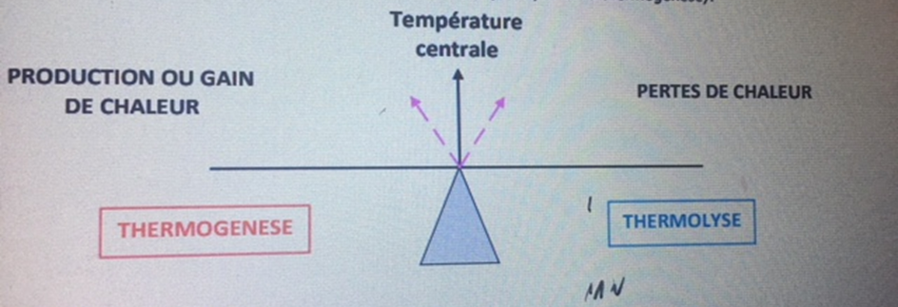

Équilibre thermique du corps se fait entre Apport extérieurs + Production interne de chaleur = Pertes de chaleurs

Radiation
Chaleur du corps
Production interne de chaleur interne provenant
de métabolisme
et contraction musculaire

Evaporation ch Conduction
Convection

2. Lutte contre le froid
Confrontés à des températures très basses et pour lutter contre le froid les endothermes augmentent de la thermogenèse et baisse de la déperdition calorique
- réaction réflexe avec augmentation du tonus musculaire (raidissement) – frissonnement (petites secousses musculaires, plus ou moins réaction volontaire qui conduit à l'exercice physique (bouger, taper des pieds, ...) Pour diminuer les pertes caloriques :
- baisse du volume de liquide dans les vaisseaux (= plasma) grâce à une augmentation de la diurèse – les capillaires sous cutanés se referment (= vasoconstriction)
- les pertes par évaporation vont être réduites (arrêt du phénomène de transpiration) – mettre une couche protectrice entre l'air ambiant et la peau (pull, manteau, ...)

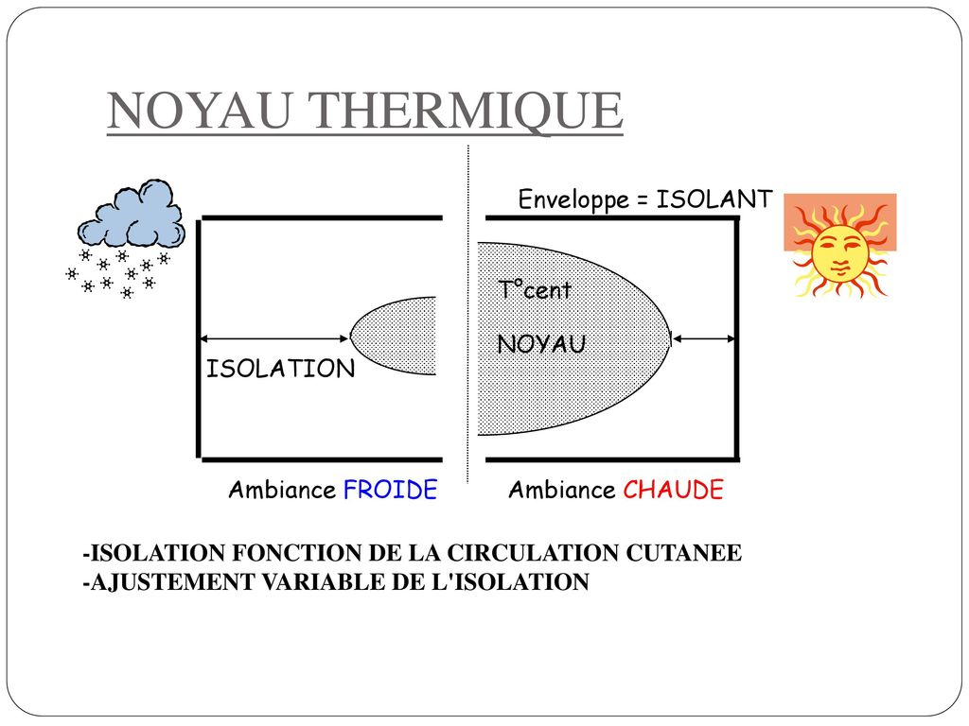

3. Lutte contre le chaud
Au-delà d’une température de 50°C les animaux ne sont plus en mesure de réaliser leur cycle. Les conditions climatiques des déserts nécessitent, donc, des adaptations de l’organisme tant sur le plan comportemental que sur le plan morpho-physiologique et moléculaire.
> Cas des ectothermes.
Dont la température interne dépend des conditions thermiques externes, l’animal peut agir soit en limitant les gains de chaleur, soit en favorisant les pertes. La limitation des gains de chaleur peut se faire par limitation des apports caloriques provenant des radiations et de la conduction ou par diminution de la production endogène (thermogenèse métabolique).
- La plupart des animaux ectothermes tendent à se soustraire au rayonnement du soleil en menant une vie crépusculaire ou nocturne.
- Quand ils s’exposent aux heures les plus chaudes de la journée, les animaux disposent de mécanismes adaptés qui limitent les effets du rayonnement (ex : la fourmi saharienne (Cataglyphis bombycina) qui dispose d’une toison de soies argentées qui réfléchit le rayonnement solaire).

> Cas des endothermes.
L’animal régule sa température intérieure. En produisant de la chaleur essentiellement grâce au catabolisme ou en perdant par conduction thermique, rayonnement ou évaporation.
La thermogénèse métabolique ne peut descendre au-dessous du seuil du métabolisme basal, la dissipation de chaleur est peu efficace et la conduction thermique joue en sens inverse, donc l’unique possibilité de maintenir l’homéothermie et la perte par évaporation.
- La transpiration (chez quelques groupes de mammifères seulement)
Ex : Dromadaire
- Le halètement qui permet un refroidissement très localisé au niveau des muqueuses de la cavité bucco-pharyngée, facilite également le refroidissement du système nerveux central (les carotides se ramifient avant de pénétrer dans l’encéphale et traversent un sinus veineux alimenté par un sang refroidi au niveau de la paroi des fosses nasales). Ex : Gazelle
- Sécrétion d’une salive surabondante que l’animal étale sur son pelage par léchage. Son évaporation notamment par le vent, fait diminuer la température du corps.
Ex : Gerbille, écureuil du désert de Mohave (Citellusmohavensis)

4. Régulation nerveuse de la température.

La température corporelle est le résultat d'un équilibre entre la thermogenèse et la thermolyse = homéostasie thermique (assurer essentiellement par l'hypothalamus qui va recevoir des informations par les thermorecepteurs).
Les thermorécepteurs sont les récepteurs qui mesurent les variations de température cutanée (et non la température ambiante). On en trouve également dans certaines structures cérébrales, jouant un rôle dans la thermorégulation : les thermorécepteurs envoient une information afférente aux centres de régulation hypothalamiques qui agissent en envoyant des informations efférentes vers des systèmes régulants (glandes sudoripares, muscles lisses et squelettiques) permettant le maintien quasi constant de la valeur de consigne.
- Il existe deux type de Thermorécepteurs
- = – thermorecepteurs périphériques : situés sous la peau ; une partie de ces thermorecepteurs est sensible aux températures basses et l'autre partie est sensible aux températures hautes.
- Thermorecepteurs centraux : situé au niveau de l'hypothalamus et de l'abdomen.
- Hypothalamus Région du cerveau situé sous le thalamus et au-dessus de l'hypophyse. L'hypothalamus à surtout la capacité d'intégrer des signaux physiques et émotionnels en provenance de toutes les zones de l'organisme, et de déclencher des réponses physiologiques et comportementales appropriées.

Le centre de contrôle de la thermorégulation est l’hypothalamus qui se comporte comme un vrai thermostat. Les centres thermorégulateurs y localisés comparent en permanence la température réelle du corps avec la valeur consigne. L’hypothalamus reçoit des informations thermiques de 2 types de thermo-récepteurs:
- les recepteurs centraux (profonds, viscéraux et surtout hypothalamiques mêmes) sensibles à la température du sang;
- les recepteurs périphériques (superficiels, cutanés) sensibles aux basses températures (impression du froid) et aux températures élevées (impression de chaleur).
LE CONTRÔLE DE LA THERMORÉGULATION Le centre hypothalamique antérieur (centre de la thermolyse) assure la réponse thermique à la chaleur en déclenchant: -la thermolyse par la vasodilatation - l’augmentation de sudation; Le centre hypothalamique postérieur (centre de la thermogenèse) assure la réponse thermique au froid par la stimulation: - de la thermogenèse musculaire et chimique - par la vasoconstriction cutanée pour éviter les pertes de la chaleur

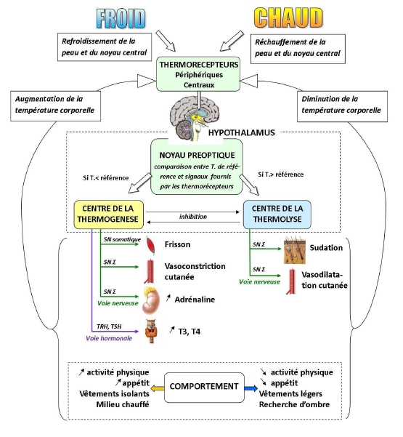

Chapitre VIII. LES RÉPONSES PHYSIOLOGIQUES À L’ENVIRONNEMENT THERMIQUE
L’endothermes vit dans une gamme très étroite et fortement protégée de températures centrales. Afin de maintenir la température interne dans ces limites, il a développé des réponses physiologiques très efficaces et, dans certains cas, spécialisées, à la contrainte thermique aiguë. Ces réponses — conçues pour permettre la conservation, la production ou l’élimination de la chaleur du corps — impliquent la coordination de plusieurs systèmes de l’organisme.
- L’équilibre thermique
La source de loin la plus importante de chaleur fournie au corps provient de la production métabolique de chaleur (M) . Même au pic de l’efficacité mécanique, 75 à 80% de l’énergie intervenant dans l’effort musculaire sont libérés sous forme de chaleur. Au repos, un taux métabolique de 300 ml de O₂ par minute crée une charge thermique d’approximativement 100 W.
Durant l’effort à l’état d’équilibre, à une consommation d’oxygène de 1 litre/min, ce sont environ 350 W de chaleur qui sont produits moins toute l’énergie liée au travail externe (W) . Même à cette intensité faible à modérée de l’effort, la température centrale du corps s’élèverait d’approximativement 1 °C toutes les 15 minutes s’il n’était un moyen efficace de dissipation thermique. En réalité, les sujets en parfaite condition physique peuvent produire plus de 1 200 W de chaleur pendant 1 à 3 heures sans en subir d’effets néfastes (Gisolfi et Wenger, 1984).
La chaleur peut aussi être fournie par l’environnement soit par rayonnement (R) , soit par convection (C) lorsque la température à la surface du globe (mesure de la chaleur radiante) et celle de l’air (thermomètre sec) sont l’une ou l’autre supérieures à la température de la peau.
Normalement, ces voies d’apport thermique sont faibles par rapport à M et deviennent en fait des voies de déperdition de chaleur lorsque le gradient de température peau-air est inversé. L’ultime voie de déperdition thermique — l’évaporation (E) — est, elle aussi, la plus importante normalement étant donné que la chaleur latente de la vaporisation de la sueur est élevée — la sueur s’évaporant à raison d’environ 680 Wh/litre. Ces relations sont examinées plus loin dans le présent chapitre.
Lorsque du point de vue thermique les conditions sont fraîches à neutres, l’apport de chaleur et la déperdition thermique se compensent, il n’y a pas stockage de chaleur et la température du corps s’équilibre, autrement dit:
M – W ± R ± C – E = 0
Cependant, en cas d’exposition à des températures plus élevées:
M – W ± R ± C > E
et il y a stockage de chaleur. Ce genre de situation peut être créée en particulier par un travail de force (dépense élevée d’énergie qui accroît M – W ), des températures de l’air excessivement élevées (qui élèvent R + C), une forte humidité (qui limite E) et le port de vêtements épais ou relativement imperméables (qui créent un obstacle à l’évaporation efficace de la sueur). Enfin, si l’exercice est prolongé ou si l’hydratation est insuffisante, E peut être freinée par l’incapacité du corps à sécréter davantage de sueur (1 à 2 litres/h pendant de courtes périodes)
- La régulation de la température à la chaleur
Comme on l’a vu, l’être humain dissipe de la chaleur dans l’environnement principalement par la combinaison de transferts secs (rayonnement et convection) et par évaporation. Pour faciliter ces échanges, deux systèmes d’effecteurs principaux sont activés et régulés — la vasodilatation cutanée et la transpiration. Tandis que la vasodilatation cutanée produit de faibles élévations de la déperdition thermique sèche (rayonnement et convection), sa fonction première consiste à transférer de la chaleur du noyau à la peau (transfert thermique interne), alors que l’évaporation de la sueur est un moyen extrêmement efficace pour refroidir le sang (transfert thermique externe) avant son retour dans les tissus profonds du corps.
  - La vasodilatation cutanée
La quantité de chaleur transférée du noyau à la peau est fonction du débit sanguin cutané (DSC), du gradient de température entre le noyau et la peau, et de la chaleur spécifique du sang (un peu moins de 4 kJ/°C par litre de sang).
- Au repos dans un environnement thermique neutre, le débit sanguin cutané est d’approximativement 200 à 500 ml/min, soit seulement 5 à 10% du sang total pompé par le cœur (débit cardiaque). En raison du gradient de 4 °C entre T_{c} (environ 37 °C) et T_{sk} (environ 33 °C dans ces conditions), la chaleur métabolique produite par le corps pour maintenir la vie est constamment transmise par convection à la peau pour dissipation.
- Au contraire, dans des conditions d’hyperthermie importante, comme le travail très intense à la chaleur, le gradient de température entre le noyau et la peau est plus faible, et le transfert thermique nécessaire s’effectue par une augmentation importante du débit sanguin cutané.
- Sous stress thermique maximal, l’irrigation cutanée peut atteindre 7 à 8 litres/min, soit environ un tiers du débit cardiaque (Rowell, 1983). Cette circulation sanguine élevée est due à un mécanisme mal connu, unique à l’humain, appelé «système vasodilatateur actif». La vasodilatation active fait intervenir des signaux des nerfs sympathiques, allant de l’hypothalamus aux artérioles de la peau, mais le neurotransmetteur n’a pas été déterminé.
Comme indiqué précédemment, le débit sanguin cutané répond avant tout aux élévations de T_{c} et, dans une moindre mesure, de T_{sk}. La T_{c} s’élève dès que le travail musculaire induit une production de chaleur métabolique et, dès qu’un certain seuil de T_{c} est atteint, le débit sanguin cutané augmente aussi de façon importante. Cette réaction de base de la thermorégulation est modulée par des facteurs non thermiques.
L’augmentation du débit sanguin cutané dans le cadre de la thermorégulation modifie de façon importante les capacités du système cardio-vasculaire à réguler la tension artérielle. D’où la nécessité d’une réponse coordonnée de tout le système cardio-vasculaire à la contrainte thermique. Quels ajustements cardio-vasculaires permettent l’augmentation du débit et du volume sanguin cutané? Pendant le travail dans des conditions fraîches ou neutres, l’élévation de la fréquence cardiaque répond bien à l’augmentation nécessaire du débit cardiaque, car le volume systolique cesse pratiquement d’augmenter quand l’effort dépasse 40% de son maximum. A la chaleur, la fréquence cardiaque est plus élevée quelle que soit l’intensité du travail, pour compenser la réduction du volume sanguin circulant et du volume systolique. Lorsque les niveaux de travail sont plus élevés, la fréquence cardiaque maximale est atteinte et cette tachycardie ne peut pas maintenir le débit cardiaque nécessaire. Le second moyen par lequel le corps assure une irrigation cutanée élevée est une redistribution de la circulation sanguine aux dépens d’organes tels que le foie, les reins et les intestins (Rowell, 1983). Cette redistribution de la circulation peut fournir 800 à 1 000 ml de sang en plus à la peau et permettre de compenser les effets préjudiciables de l’accumulation périphérique de sang.
  - La sudation
La sueur permettant la régulation thermique chez l’humain est sécrétée par 2 à 4 millions de glandes sudoripares exocrines réparties de manière non uniforme à la surface du corps. Contrairement aux glandes sudoripares apocrines, qui ont tendance à être groupées (sur le visage, les mains et les régions axillaires et génitales) et qui sécrètent de la sueur dans les follicules pileux, les glandes exocrines sécrètent de la sueur directement à la surface de la peau. Cette sueur est inodore, incolore et relativement diluée, car il s’agit d’un ultrafiltrat du plasma. Elle possède ainsi une chaleur latente de vaporisation élevée et est idéalement adaptée à son rôle de rafraîchissement.
Un exemple permet de démontrer l’efficacité de ce système de refroidissement: un homme travaillant avec une consommation d’oxygène de 2,3 litres/min produit une chaleur métabolique nette (M – W ) d’environ 640 W. Sans sudation, la température du corps s’élèverait au rythme d’environ 1 °C toutes les 6 à 7 minutes. Avec une évaporation efficace d’environ 16 g de sueur par minute (débit raisonnable), la déperdition thermique peut correspondre à la production de chaleur, et la température centrale peut être maintenue à un état d’équilibre, c’est-à-dire:
M – W ± R ± C – E = 0
- La régulation de la température dans le froid
Une différence importante dans la manière dont l’être vivant réagit au froid par rapport à la chaleur réside dans le fait que son comportement joue un bien plus grand rôle dans la réponse au froid en vue de la régulation thermique. Par exemple, le fait de changer de pelage taux de graisse de poils et de prendre des postures qui réduisent la surface qui échange de la chaleur avec l’ambiance («blottissement») est bien plus important dans les conditions ambiantes froides qu’à la chaleur. Une seconde différence provient du plus grand rôle joué par les hormones durant l’exposition au froid, avec notamment l’augmentation de la sécrétion de catécholamines et d’hormones thyroïdiennes.

3.1.La vasoconstriction cutanée
Une stratégie efficace contre la déperdition thermique par le corps liée au rayonnement et à la convection consiste à accroître l’isolation effective fournie par l’écorce. Chez l’être vivant, cela se produit par diminution du débit sanguin cutané — c’est-à-dire par vasoconstriction cutanée. La constriction des vaisseaux cutanés est plus prononcée dans les extrémités qu’au niveau du tronc. De même que la vasodilatation active, la vasoconstriction cutanée est commandée par le système nerveux sympathique.
L’effet du refroidissement cutané sur la fréquence cardiaque et la tension artérielle varie selon la région du corps qui est refroidie et si le refroidissement est suffisamment intense pour provoquer une douleur. Par exemple, si les mains sont immergées dans de l’eau froide, la fréquence cardiaque, la tension artérielle systolique et la tension artérielle diastolique augmentent.

3.2.Les frissons thermiques
Au fur et à mesure que le refroidissement du corps progresse, les frissons constituent une seconde ligne de défense.
Le frisson est une contraction involontaire et aléatoire des fibres musculaires superficielles, ce qui ne limite pas la déperdition thermique, mais accroît la production de chaleur. Comme ces contractions ne produisent pas de travail, seule de la chaleur est produite.
Une personne au repos peut multiplier sa production de chaleur métabolique par trois ou quatre pendant des frissons intenses et peut élever sa T_{c} de 0,5 °C. Les signaux qui provoquent le début des frissons proviennent principalement de la peau et, en plus de la zone préoptique de l’hypothalamus antérieur, l’hypothalamus postérieur joue un rôle également.

IX. Les modes de reproduction et régulation de la reproduction
1. Les couts de la reproduction
Au cours de la vie d’un organisme la reproduction est considérée comme une période très couteuse en énergie. Les couts de la reproduction sont ainsi considérés comme une contrainte majeur qui détermine la réalisation de compromis adaptatifs aboutissant à la d’adoption de stratégie de reproduction
Deux sortes de couts de reproduction ont été décrit couts directs intervenants avec libération des gamètes et les couts d’absorption intervenants après libération des gamètes.
- Les couts directs peuvent provenir d’augmentation des risques associes a la formation de couples et a l’accouplement (compétition sexuelle) effort de prospection alimentaire pour une meilleur production de gamètes et préparation des nids .
- Les Soins parentaux constituent aussi des couts de reproductions et qui augmente la valeur sélective de la progéniture on différencie les soins parentaux prénataux (préparation des nids et terriers ) et postnataux consistent aux soins des parents avec approvisionnement de jeunes après la naissance
1.1 .Allocation à la reproduction
L’allocation à la reproduction, ou effort reproducteur, est une mesure de la proportion d’énergie allouée à la reproduction pour une période fixée.
L'énergie totale que possède un organisme est distribuée en différentes catégories de dépenses d'énergie :
- les fonctions de survie,
- de croissance,
- de maintenance,
- de défense
- et la fonction de reproduction.
Un individu dans son environnement est limité par la disponibilité des ressources, et donc par l’énergie allouable à ces différentes fonctions, d'où sa stratégie de reproduction afin de maximiser la fitness (ou valeur sélective).
Il existe donc un compromis évolutif (trade-off) d’allocation des ressources entre les différents traits d'histoire de vie. L’expression d’un trait étant coûteuse, toute énergie allouée à un trait n’est plus disponible pour l’expression d’un autre.

2. Stratégie d’histoire de vie
C'est une réponse adaptative à la sélection par l’environnement.
Il existe une très grande variété de stratégies reproductives observées dans la nature. Celles-ci reposent sur une diversité de stratégies d’allocation à la reproduction. Or, la diversité des stratégies observées reflètent la diversité des pressions de sélection.
La théorie des stratégies reproductive, qui tente d’expliquer cette diversité, a été mise en forme à partir des années 1960 par une série de travaux, comme ceux de R. H. MacArthur et E. O. Wilson.
Cette théorie repose sur le postulat suivant :
En jouant sur les différentes possibilités de succès reproducteurs, la sélection naturelle aurait « façonné » les stratégies reproductives (et donc d’allocation à la reproduction), de telle façon à ce que chacune correspondent à un optimum local maximisant la valeur sélective d’un individu (ou d’un génotype) dans un environnement particulier.
Cette théorie suit le modèle historique d’optimisation qui consiste à maximiser les bénéfices apportés en termes de valeur sélective par un trait d’histoire de vie donné, par rapport aux coûts que celui-ci engendre. Il s’agit donc d’analyser l’optimisation des stratégies d’allocation qui maximisent la valeur reproductive d’un individu
- Valeur reproductive
La valeur reproductive (en) (VR)2 est l’espérance à chaque âge, de production actuelle et future de descendants. Elle prend en compte la contribution d’un individu à la génération suivante, relativement à la contribution des autres individus. C’est la somme de la reproduction courante (= accomplie) et de la valeur reproductive résiduelle (=future) VRR.
VR = reproduction actuelle + Valeur Reproductive Résiduelle (VRR) = ce qui a déjà été accompli + ce qu’il reste à accomplir (en termes de reproduction)
Williams décrit la Valeur Reproductive Résiduelle (VRR) comme l’espérance de reproduction future, c’est-à-dire la somme des reproductions (fécondités) à chaque âge futur, conditionnellement à la survie jusqu’à cet âge, et relativement à l’accroissement de la population.
L'histoire de vie favorisée par la sélection naturelle sera celle pour laquelle la VR est la plus élevée. Un individu jeune a une VRR très grande, car la majeure partie de sa fitness reste à accomplir. Sa contribution future pour l’accroissement de la population reste donc à faire. Plus l’individu vieillit, plus sa VRR diminue, et sa reproduction accomplie augmente. Cela signifie qu’il a déjà accompli une grande partie de sa fitness, et qu’il lui en reste peu à accomplir. Ainsi, au cours de la vie de l’individu, la reproduction actuelle augmente et la VRR diminue. Il existe donc un trade-off entre l’allocation à la reproduction courante et l’allocation à la reproduction future.
La VR va donc changer en fonction de l’âge des individus, avec la reproduction accomplie et la VRR. Les VR aux différents âges sont intimement liées. En effet, maximiser sa VR à un âge contraint les valeurs aux âges futurs. Elle est faible pour les jeunes individus qui ont une faible probabilité de survivre jusqu’à l’âge de la maturité sexuelle. Pour ceux qui survivent, elle augmente de façon constante à mesure que l’âge de la première reproduction approche, et qu’il est de plus en plus certain que les individus vont atteindre l’âge de se reproduire. La VR diminue chez les individus sénescents, et leur survie devient plus faible.
- Effort reproducteur
L'investissement reproducteur, s’il est trop important dans une saison de reproduction donnée, augmente la proportion de gènes transmit à la descendance à cet âge, mais réduit les probabilités de reproduction future, par exemple en entraînant un affaiblissement prononcé de l’animal pouvant aller jusqu’à la mort.
- Les conditions qui conduisent vers un fort effort reproducteur :
- Forte mortalité extrinsèques des adultes
- Survie constante des descendants
- Environnement variable mais prédictible, avec hausse de l’effort reproducteur dans les années favorables à la survie des jeunes.
- Les conditions qui conduisent vers un faible effort reproducteur :
- Environnement imprédictible pour la survie des jeunes
- Environnement variable mais prédictible, avec baisse de l’effort reproducteur dans les années défavorables à la survie des jeunes.
Les espèces sémelpares devraient avoir un effort reproducteur plus fort que les espèces itéropares.Une espèce est dite sémelpare si ses individus ne se reproduisent qu'une fois au cours de leur vie, et itéropare s'ils se reproduisent plusieurs fois
- Optimisation de l'effort reproducteur
3.1.Modèle d'optimisation
Considérant F, la fécondité, comme fonction de l'effort reproducteur, on s'attend à voir F augmenter si l'effort reproducteur, θ, augmente. La fonction F(θ), est de forme convexe si la survie de jeunes (sJ) décroit avec le nombre de jeunes produits (favorise les soins aux jeunes). Elle est de forme concave si cette survie augmente avec la fécondité (favorise la thermorégulation, la sursaturation pour les prédateurs…)
La survie des adultes (sA) est aussi fonction de l'effort reproducteur, sA(θ). Cette fonction est décroissante, la survie des adultes décroit quand l'effort reproducteur augmente.
Ces deux fonctions peuvent être superposées (schéma). On voit donc clairement que :

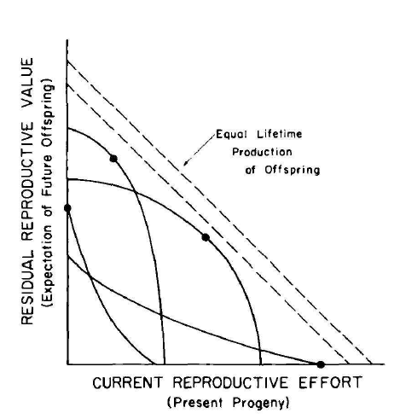
La survie de jeunes (sJ) décroit avec le nombre de jeunes produits
La survie augmente avec la fécondité (favorise la thermorégulation, la sursaturation pour les prédateurs
Progéniture actuelle Progéniture future
- soit la survie est favorisée, l'effort reproducteur θ est alors petit
- soit la survie est diminuée l'effort reproducteur θ est grand.
En sachant déterminer l'effort reproducteur optimum, on peut déterminer l'effet de changement sur les taux de survie aux différents stades de vie. Les changements de taux de survie adultes et jeunes changent les optimums mais dans des sens différents. Si sJ est faible et sA fort, alors il n'y aura pas beaucoup de jeunes, car ils ont une forte probabilité de mourir, mais de l’énergie pourra être gardée pour les futures reproductions, car le taux de survie de l'adulte est fort ; au contraire, si sJ est fort et sA faible, alors il est préférable pour l'adulte de faire beaucoup de jeunes, car il a peu de chance de pouvoir en refaire et ces jeunes ont une forte chance de survivre. C'est alors le ratio sJ/sA qui est important et qui prédit l'effort reproducteur optimum, le maximum de ce ratio étant le θ optimum.
Un rapport sJ/sA élevé correspond à de l'itéroparité (plusieurs reproductions par individu) alors qu'un sJ/sA faible suggère de la sémelparité (une seule reproduction).
Une théorie stipule que l’habitat (l’environnement biotique et abiotique) dans lequel évoluent les organismes sélectionne, le long de la gamme des combinaisons physiologiquement possibles, la stratégie reproductive optimale.
On peut alors se demander quel facteur environnemental détermine :
- la quantité à investir dans un acte de reproduction donné (1)
- la quantité à allouer à un chaque descendant (2)
- quand (à quel âge) se reproduire (3)
L’interaction entre les réponses adaptatives (1) et (2) va déterminer la taille de portée ou de ponte, ou plus généralement le nombre de descendants produits par épisode de reproduction.

- Optimisation des Stratégies d'acquisition des ressources
En 1976, Eric Pianka met en relation la théorie de stratégies reproductives avec la théorie des stratégies d’acquisition optimale des ressources. Cette dernière stipule que la sélection naturelle optimise l’énergie assimilée par unité de temps.
L’analyse du budget en temps et en énergie d’un individu permet d’évaluer l’influence de l’acquisition des ressources sur l’allocation à la reproduction et vice-versa.
Les organismes sont limités en termes de temps disponible pour les activités d’approvisionnement et de reproduction. Le budget total de temps va être déterminé en fonction du rythme d’activité et de la capacité à « économiser » du temps en réalisant plusieurs activités simultanées. Par exemple, les lézards mâles, en s’élevant sur un perchoir, surveillent la venue de prédateurs et de proies potentiels, tout en surveillant leurs partenaires femelles, empêchant ainsi la venue de mâles compétiteurs.
Le temps passé à acquérir des ressources apporte un gain de matière et d’énergie, mais peut également avoir un coût énergétique. Ce coût dépend de la disponibilité et de l’accessibilité des ressources. Une période de temps allouée est donc profitable en termes d’approvisionnement si les gains en matière et en énergie excèdent les pertes inévitables dues aux coûts énergétiques de l’approvisionnement. Une augmentation du temps voué à l’approvisionnement augmente avec l’assimilation de matière et d’énergie de l’individu, et donc entraine un gain de fitness en termes de matière et d’énergie que l’organisme va pouvoir maximisation des quantités de matière et d’énergie par unité de temps, et donc du temps consacré à l’approvisionnement.
Cependant, cela implique une réduction du temps « disponible » pour toutes les activités de reproduction. Ces gains d’énergie correspondent donc à une perte de temps disponible pour la reproduction. Si on considère les critères de reproduction, les mécanismes évolutifs devraient favoriser une plus grande allocation de temps et d’énergie à la reproduction.
Il y a donc un trade-off entre l’acquisition des ressources par unité de temps et l’effort reproducteur. La budgétisation optimale de temps et d’énergie entre les activités d’approvisionnement et de reproduction dépend donc de la façon dont va varier le bénéfice énergétique apporté par l’approvisionnement, par rapport au coût énergétique résultant de la reproduction.
Ceci dépend des conditions de l’environnement. Ainsi, pour des conditions favorables à l’approvisionnement (grande disponibilité des ressources, faible abondance de prédateurs...), l'optimum devrait tendre vers un approvisionnement accru au détriment des autres activités. Inversement, des conditions défavorables, dues à une forte abondance de prédateurs ou à des conditions physico-chimiques défavorables, devraient sélectionner un temps d’approvisionnement plus faible, et donc une allocation plus importante à la reproduction. Les mécanismes évolutifs vont donc sélectionner une interaction optimale entre des stratégies d’allocation à la reproduction et des stratégies d’acquisition des ressources de façon à maximiser la valeur sélective de l'individu.

- Variation de l'Effort reproducteur optimal en fonction de l'habitat
La théorie démographique des stratégies reproductive, postulée pour la première fois par Williams en 1966 stipule que l’allocation en temps et en énergie à la reproduction se fait aux dépens de la survie et la croissance, et donc de l’espérance d’une reproduction future, en raison d’un investissement somatique réduit. La théorie est donc basée sur l’idée qu’il existe un trade-off croquer entre l’effort reproducteur actuel et l'espérance de reproduction future. Cette hypothèse se résume en trois postulats :
(1)Une augmentation de l’effort reproducteur induit inévitablement une augmentation de la reproduction courante (donc du succès reproducteur à un âge donné) et une réduction de l’investissement somatique. Petite taille
(2)Si la reproduction se fait aux dépens de l’investissement somatique, le coût « somatique » maintenance réduit la probabilité de survie jusqu’à la période de reproduction suivante et /ou réduit l’énergie disponible pour une reproduction future (coûts sur la fécondité).
(3)Si la reproduction entraine un coût sur la survie et la fécondité, l’effort reproducteur varie inversement avec la valeur reproductive résiduelle.
De ce fait, la sélection naturelle optimiserait les stratégies reproductives à chaque âge, pour maximiser la valeur reproductive des individus, en jouant sur l’effort reproducteur courant au regard de l’espérance de reproduction future. L’optimisation se fait en maximisant le bénéfice accordé par l’allocation à un acte reproducteur présent et réussi, et en minimisant le coût engendré sur la reproduction future. Ceci dépend de la probabilité de survivre et de se reproduire à chaque âge dans un environnement donné. Cette probabilité repose notamment sur la disponibilité des ressources dans le milieu, de la variabilité et prévisibilité de l’environnement, ainsi que de la présence potentielle de prédateurs ou de parasites.
Il existe une corrélation positive entre l’âge d’un individu et sa taille corporelle : il est toujours payant de continuer à allouer de l’énergie dans sa croissance plutôt qu’à sa reproduction, si la fertilité potentielle augmente avec la taille. Une taille corporelle importante apporte une meilleure compétitivité, une plus faible vulnérabilité, et une quantité plus importante de réserves énergétique allouable à la reproduction et donc un succès reproducteur plus important.
  - La classification de Levins (1968) classe les habitats selon deux types :
- Habitat à fort Coûts de Reproduction
Habitat plutôt stable
- Habitat dans lequel la fitness est très sensible à la taille des individus. C’est donc un habitat où il y a une forte compétition entre les individus. Dans ce cas seuls les meilleurs compétiteurs survivent et se reproduisent.
- une augmentation de la reproduction actuelle, induirait une croissance réduite, donc une aptitude compétitive future réduite, une survie réduite et donc une Valeur Reproductive Résiduelle réduite.
NB : VR = reproduction actuelle + Valeur Reproductive Résiduelle (VRR) = ce qui a déjà été accompli + ce qu’il reste à accomplir (en termes de reproduction)
- Inversement, une reproduction réduite, permet une croissance accrue, et donc un évitement des causes de mortalité (ex : prédation…). En effet les individus de petites tailles ont une faible compétitivité, et sont sujet à une plus forte mortalité due à la prédation.
- Habitat à faible Coûts de Reproduction
Habitat plutôt instable
- Habitat dans lequel la fitness est insensible à la taille des individus, la mortalité étant inévitable et indiscriminée. Toute diminution de la reproduction induit un accroissement de la taille est susceptible d'être inutile à l'avenir.
- Absence de concurrence
- Mortalité préférentielle des plus grands individus (prédation sélective). Donc diminuer la reproduction en faveur de la croissance, peut accroitre le risque de prédation et donc diminuer la survie future (en effet une plus grosse proie peut-être plus attrayant pour un prédateur car elle apporte plus d’énergie).
- Dans les habitats à fort coût de reproduction, les pressions de sélection constituées par les conditions du milieu vont faire tendre l’optimum vers un investissement reproducteur plus faible que l’investissement somatique, et vont donc maximiser la valeur reproductive au détriment de l’effort reproducteur. Tandis que dans les habitats à faible coût de reproduction, l’optimum tend vers un investissement reproducteur plus important que l’investissement somatique. Il y aura alors maximisation de l’effort reproducteur par rapport à la valeur reproductive résiduelle.
5.2.Sémelparité et Itéroparité.
L’interaction des histoires de vie avec l’environnement dans lequel évoluent les individus, ainsi que l’existence d’un trade-off entre l’effort reproducteur courant et l’allocation à la reproduction future, sont à l’origine de l’existence des stratégies de reproduction itéropare et sémelpare.
Pianka.1976. Représentation en option set de la forme des trade-offs entre effort reproducteur courant et l’espérance de reproduction future à un instant (ou âge) donné. Les lignes en pointillés sont des lignes de fitness contours, le long desquels la valeur de la fitness, en termes de production de descendants au cours de la vie, est constante dans un environnement donné. Les points représentent les optimums qui maximisent l’espérance totale du nombre de descendants à la naissance. Ce sont les points de tangence entre la ligne de fitness contours et la courbe de trade-off
En termes d’allocation d’énergie à la reproduction, la sémelparité est associé à un investissement reproducteur maximal pour un seul et unique acte de reproduction. Ceci se fait au détriment de l’investissement somatique, et donc de la survie. C’est une stratégie d’allocation de « tout-ou-rien ». La stratégie sémelpare maximise la fécondité courante. Il en résulte une espérance de reproduction future de zéro.
L’itéroparité est associé quant à elle à une allocation répétée au cours de la vie d’un individu, et donc à plusieurs efforts reproducteurs âge-spécifiques. Ne pas se reproduire à un âge donné maximise la valeur reproductive résiduelle, et donc le succès reproducteur futur. Cela mène à une fécondité courante de zéro.
L’itéroparité et la sémelparité sont donc étroitement liées à des stratégies d’allocation différentes. Ces deux stratégies vont être sélectionnées individuellement en réponses aux conditions de l’habitat dans lequel vivent les organismes tout en cherchant à maximiser les bénéfices en termes de valeur reproductive par rapport aux coûts.
Le trade-off entre la reproduction courante et l’espérance d’une reproduction future à un âge donné, peut être représenté graphiquement en représentant la valeur reproductive résiduelle en fonction de l’effort reproducteur courant à un instant (ou un âge) donné3. Les formes hypothétiques du trade-off représentent les différentes possibilités avec lesquelles varient les bénéfices en termes de reproduction future par rapport aux coûts sur la reproduction courante (et vice versa). En tout point de cette relation, la seule façon d’augmenter la valeur reproductive résiduelle est de diminuer l’effort reproducteur courant, et vice versa.
Les points sur les courbes représentent les optimums pour un âge donné, c’est-à-dire les stratégies reproductives sélectionnées par l’environnement pour lesquelles la valeur reproductive est maximale. Les courbes concaves correspondent à une évolution vers une stratégie d’allocation « tout-ou-rien » sémelpare : l’effort reproducteur sélectionné est soit nul, soit maximal. Les courbes convexes correspondent à l’évolution vers une stratégie itéropare : l’effort reproducteur sélectionné est à un niveau intermédiaire à l’âge considéré.
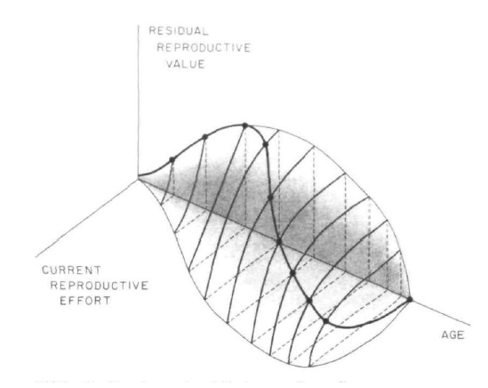
La valeur reproductive croit en début de vie, puis diminue à mesure que l’individu vieillit
Pianka. 1976. Durant la vie d’un organisme itéropare, le trade-off peut varier comme illustrer ici. La valeur reproductive croit en début de vie, puis diminue à mesure que l’individu vieillit. Figure dessinée par Ellen Soderquist.
On peut alors réitérer l’optimisation de la valeur reproductive à chaque âge au cours de la vie d’un individu et modéliser la stratégie d’allocation sélectionnée dans un environnement donné. La courbe noire reliant tous les points d’optimums représente la stratégie optimale qui maximise l’espérance de reproduction totale durant la vie d’un individu.
Pianka. 1976. Durant la vie d’un organisme itéropare, le trade-off peut varier comme illustrer ici. La valeur reproductive croit en début de vie, puis diminue à mesure que l’individu vieillit. Figure dessinée par Ellen Soderquist.

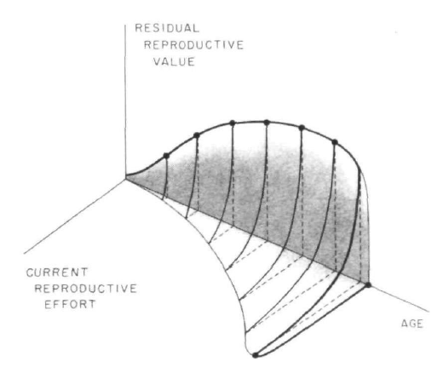
La fécondité courante est maximale en fin de vie, alors que la valeur reproductive résiduelle est nulle
Pianka. 1976. Durant la vie d’un organisme sémelpare, le trade-off peut varier comme illustrer ici. La surface à trois dimension est concave pour chaque âge. La fécondité courante est maximale en fin de vie, alors que la valeur reproductive résiduelle est nulle. Figure dessinée par Ellen Soderquist.
Pianka. 1976. Durant la vie d’un organisme sémelpare, le trade-off peut varier comme illustrer ici. La surface à trois dimensions est concave pour chaque âge. La fécondité courante est maximale en fin de vie, alors que la valeur reproductive résiduelle est nulle.ç Figure dessinée par Ellen Soderquist.

La forme de la surface à trois dimensions reflète les conditions environnementales immédiates et la stratégie courante de l’organisme. En effet, les contraintes physiologiques et environnementales influencent la forme du trade-off. Ainsi, divers facteurs comme la disponibilité des ressources, l’abondance des prédateurs, ainsi que les conditions abiotiques, interagissent à chaque instant avec les contraintes physiologiques de l’individu pour déterminer la forme de la surface. Des conditions favorables pour une reproduction immédiate augmentent le coût sur l’investissement somatique, et donc augmente l’effort reproducteur. Il en est de même pour des conditions défavorables pour la survie. Inversement, les mauvaises conditions pour une reproduction immédiate ou/et des conditions favorable à la survie vont engendrer un effort reproducteur plus faible.

Exemple : Dans un habitat de faible densité, la fitness des végétaux coloniaux dépendrait de la fécondité, alors que dans un habitat de forte densité, une forte fécondité peut compromettre la capacité compétitive du végétal à survivre. Pour des raisons similaires, les végétaux qui se reproduisent une fois par an (annuelle ou monocarpique pérenne) devraient avoir une allocation à la reproduction plus élevée que les végétaux qui se reproduisent plusieurs fois (itéropare pérenne) car ils maximisent leur reproduction actuelle en sacrifiant la reproduction future (à l'exception de certaines espèces).
- Plasticité
  - Plasticité phénotypique.

L’histoire de vie n’est pas une propriété fixe qu’un organisme présente quelles que soient les conditions environnementales. Elle est le résultat de forces évolutives à long-terme, mais aussi une réponse plus immédiate de l’organisme à son environnement. La possibilité d’un génotype à s’exprimer différemment selon l’environnement est appelée plasticité phénotypique.
Un organisme, grâce à la plasticité, peut allouer différemment son énergie (dans la gamme des possibles de l'espèce) selon son environnement afin de maximiser sa fitness.
EX/ Prenons pour exemple les faucons crécerelles. Il a été montré que les faucons étaient capables de moduler leur taille et date de ponte en fonction de la qualité de leur territoire. Les différences observées pour différents niveaux de qualité d'un territoire ne sont pas génétiques, mais sont due à de la plasticité phénotypique.
La combinaison optimale est celle qui maximise la VR totale (valeur de la ponte actuelle + VRR des parents). La valeur de la ponte actuelle augmente avec la taille de la ponte, et la valeur de chaque œuf varie avec la date de ponte. La VRR diminue donc avec l’effort parental (nombre d’heures par jour à chasser pour augmenter la ponte), et l’effort parental diminue avec l’augmentation de la qualité du territoire (nombre de proies attrapées par heure de chasse).
La VRR est donc plus faible avec :
- Une plus grande ponte
- à des moments particuliers,
- les moins productifs de l'année
- dans les territoires de faibles qualités
Chaque individu s’approche donc de son optimum en termes de taille et date de ponte selon l’environnement, le territoire, dans lequel il se trouve. On parle de plasticité car il n’y a pas une date de ponte unique, mais une gamme de possibilité selon l’habitat. La plasticité permet donc de répondre différemment à la variabilité de l’habitat.

- Stratégies r et K (Modèle évolutif r/K)
La variabilité environnementale joue beaucoup sur les taux de survie :

Un environnement instable (grande variabilité) entraîne un taux de survie faible, les pressions de sélection vont alors favoriser les individus qui se reproduisent tôt et donc une reproduction précoce, et ainsi les cycles de vie courts : ces organismes sont sélectionnés par Sélection r.
Un environnement stable (faible variabilité) va avoir comme conséquence des taux de survie plutôt élevé et stables. la compétition dans cet environnement étant très forte, les organismes les plus compétitifs seront sélectionnés. Il y aura donc une pression sur l'allocation à la survie (croissance et maintien des structures de l'organisme) et donc une reproduction plus tardive. Les organismes à cycle de vie long seront ainsi sélectionnés par Sélection K.
De telles évolutions sont visibles lorsqu'il y a une forte pression de sélection. C'est notamment le cas avec les pressions anthropiques, comme les pêcheries : sous la forte pression de sélection dû à la pêche, les poissons tendent à avoir un taux de croissance réduit, mais aussi à se reproduire de plus en plus tôt (étant donné que les taux de survie diminuent)9.
7.1.Évolution du soin parental
L’investissement parental comprend la préparation des nids et terriers, l’approvisionnement en nourriture et la protection des œufs ainsi que des jeunes après leur naissance10.
Les modèles de soin parentaux sont très variables dans la nature. Le soin parental aurait évolué plusieurs fois de façon répétitive ; par exemple chez les poissons à nageoires rayonnées, les analyses phylogéniques suggèrent que l’émergence indépendante du soin parental s’est produit 33 fois11.
La diversité des stratégies de soins parentaux chez différentes espèces est surprenante, allant d’un soin minimal (exemple de la garde accidentelle d’œufs ayant éclos dans leur territoire12) au cas extrême qui résulte en la mort du parent (exemple chez les araignées13). Encore plus frappante, cependant, est la diversité dans le fait que le soin au jeune est dispensé ou non. En effet, il y a une variation remarquable dans la présence ou l’absence du soin parental au sein et entre les hauts groupes taxonomique.

De façon générale, le soin parental serait un trait dérivé acquis lorsque le bénéfice du soin dépasse son coût pour une meilleure fitness. Ainsi, le soin est certainement favorisé et donc sélectionné, lorsque :
Le bénéfice relatif du soin est grand. Wilson a suggéré que cela se produit dans des environnements avec une ressource en énergie limitée (et/ou une forte prédation).
Le coût du soin est relativement bas (exemple : le soin constitue un critère de sélection sexuelle).
Plusieurs études et observations sur les soins parentaux ont été menées, mais il n’y a cependant aucun modèle général expliquant l’évolution de ce comportement.
7.1.1.Taille et nombre de descendants
Chez les animaux avec un soin parental, on s’attend à un trade-off entre le nombre de jeune et la survie des jeunes pris en charge. Ainsi, lorsque la survie des juvéniles baisse, l’optimum de taille de ponte baisse également.
Basé sur ce trade-off, une taille de ponte intermédiaire est souvent la plus productive en termes de succès reproducteur. Aussi, plus le trade-off est important, plus l’optimum de taille de ponte est grand7. Price17 résume 53 expériences d’additions d'œufs. Il a trouvé que dans 28 des 53, la survie de nidation était plus faible dans une couvée expérimentalement agrandit et dans aucun cas n'était meilleure.
- Mécanismes
- Sélection naturelle (composante génétique)
- Selon David Lack, la sélection naturelle devrait favoriser les génotypes ayant le plus grand succès reproductif.
- Pour émettre cet argument sur l'évolution, il est supposé que l'expression phénotypique des différentes tailles de ponte au sein d'une espèce a une composante génétique telle que les différences de tailles de ponte sont héritables.
- Deuxièmement, le trade-off entre la taille de ponte et la survie des juvéniles est le reflet des différences entre les génotypes et non simplement dû à une variabilité phénotypique ou environnementale.
Généralement, les oiseaux qui pondent plus d'œufs que la moyenne une année, tendent également à pondre plus les années suivantes. De plus, une sélection artificielle chez les poulets a conduit à une augmentation significative dans le taux de pontes. Ainsi il semblerait y avoir un composant héritable pour la taille de ponte chez beaucoup d'oiseaux.
- Environnement, pression des prédateurs
- Climat
Plusieurs familles d'oiseaux montrent une énorme variation dans la taille de ponte. Au sein d'espèce très apparentées, les espèces de plus basse latitude ont généralement une ponte plus petite. Dans certaines espèces avec une large couverture géographique, comme le Rouge-gorge familier, cette tendance est visible intraspécifiquement.
Dans les communautés tropicales, qui ont une grande variété de nid et de prédateurs mangeant les œufs, des études démographiquesmontre généralement un plus grand taux de prédation des nids. Ceci va favoriser l'évolution vers de plus petites pontes.
Couvée de Merlebleu de l'Est dans un nichoir.
- Habitat, forme du nid
Les oiseaux faisant leurs nids dans des trous (comme le Pic vert, le Merlebleu, les passereaux et certain perroquets) ont une plus grande ponte que les oiseaux au nid ouvert. Encore une fois, cette observation est cohérente puisque les jeunes de ces nids à trou souffrent généralement moins de la prédation que les oiseaux avec des nids plus exposés. Cela va donc favoriser une taille de ponte plus grande. Aussi, avec cet ajout de protection, les oiseaux à nid de trou prolongent la durée de la nidation.
- Iles continent
Les espèces vivant dans une île ont souvent une ponte inférieure aux espèces apparentées (ou à la même espèce) se trouvant sur le continent. Cette observation est valable principalement pour les comparaisons iles-continent en zone tempérée. Les iles manquent généralement de nombreux prédateurs - en conséquence, vu le modèle de succès reproductif durant une année, on aurait attendu le contraire, c'est-à-dire plus de ponte associée à une faible mortalité des juvéniles attendue sur les iles.
- Différences d’investissement entre mâles et femelles
Dans certaines espèces seules les femelles fournissent un soin parental (surtout chez les mammifères), tandis que dans d’autres ce sont surtout les mâles (chez beaucoup de poissons), et parfois les deux sexes investissent équitablement (la plupart des oiseaux)23. Répartition du soin parental chez différents groupes :
Invertébrés : Rare, mais lorsque cela se produit ce sont souvent les femelles seules.
Amphibiens : Femelles seules et Mâles seuls tout aussi communs. Faible fréquence d’un soin biparental.
Reptiles : Soit les femelles seules soit les deux parents.
Oiseaux : Dans 90 % des espèces, il y a un soin biparental (dont 9 % avec une aide au soin d’apparentés), mais les femelles investissent souvent plus dans le soin. Dans les espèces restantes il y a un soin de la part des femelles seules, les mâles prodiguant seuls les soins étant plus rare.
Mammifères : Soin des femelles dans toutes les espèces. Dans 95 % des espèces, les femelles fournissent seules le soin. Dans 5 % des cas les mâles aident aux soins. Dans aucun cas les mâles sont seuls à investir dans le soin.
Pourquoi les femelles investissent généralement plus que les mâles ? Ceci peut être retracé au dimorphisme gamétique où les petits gamètes (spermatozoïdes) sont en compétition pour les ressources de la femelle (ovocyte). David Queller a montré qu’il y a deux raisons principales pour lesquels les femelles investissent plus.
- La première est qu’il y a une chance non négligeable que la femelle ait été fécondée par un autre mâle. Le mâle n’a donc pas intérêt à perte du temps et de l’énergie, et donc réduire sa fitness, dans une portée qui pourrait contenir la progéniture d’autres mâles.
- La deuxième raison est que, même dans une espèce où un seul mâle peut féconder la femelle pour chaque portée, étant donné qu’il y a compétition entre les mâles, ceci va entrainer une certaine variance dans le succès reproducteur des mâles (les plus compétiteurs se reproduiront plusieurs fois alors que certains échoueront) ; les mâles ayant réussi à se reproduire plusieurs fois ne vont donc pas apporter de soin parental. Cette situation crée un feedback positif où les mâles seront de moins en moins enclins à fournir un soin parental32.
7.1.2.Anisogamie
L'anisogamie est une forme de fécondation dans laquelle les gamètes mâle et femelle sont tous les deux mobiles mais de taille et de morphologies différentes.
L'évolution de l'anisogamie semble avoir été le fait d'une sélection disruptive. Ce type de sélection favorise les extrêmes d'un trait et élimine peu à peu la valeur moyenne. Par définition, les individus femelles sont ceux qui produisent les gros gamètes et donc les mâles produisent des petits gamètes.
Les gros gamètes ont donc pu être sélectionnés car leur taille augmente leur chance de survie, alors qu'un parent produisant beaucoupde petits gamètes augmente ses chances de voir au moins l'un d'eux rencontrer l'autre type de gamète et le féconder. Une autre explication serait que les petits gamètes ne transmettent pas de contenu cytoplasmique. Cela évite ainsi tout conflits entre les organites des 2 types de gamètes pouvant produire une descendance non viable.
Dans la majorité des cas, la femelle, en produisant un plus gros gamète riche en réserve, a un investissement par descendant plus important que le mâle ; elle est le sexe limitant. Chez les espèces apportant des soins importants aux jeunes, le sexe limitant sera cependant celui qui s'occupe le plus de sa descendance, cette action très coûteuse en énergie demandant un investissement plus important.
Cette différence d'investissement permet au sexe limitant un choix de son partenaire, et conduit, chez le sexe non limitant, à l'évolution de caractères sexuels secondaires.
7.1.3.Stratégies de reproduction
Évolution des stratégies de reproduction.
Robert Trivers fut le premier à mettre en évidence les liens entre les différences d’investissement dans la production des gamètes chez mâles et femelles et autres formes d’investissement parental, et la compétition sexuelle. Le sexe avec le moins d’investissement parental a un plus gros potentiel de taux de reproduction. Ainsi, en général, un mâle peut potentiellement fertiliser les ovocytes à un taux beaucoup plus rapide que la femelle peut les produire. Ce qui veut dire que lorsque la femelle peut augmenter son succès reproductif en augmentant la quantité de ressources qu’elle investit dans ses œufs et sa progéniture, le mâle, lui, peut augmenter son succès en allant s’accoupler avec de nombreuses autres femelles.
Là où les femelles investissent plus dans leur descendance que les mâles, les comportements de parade et d’accouplement sont de loin une stratégie de compétition pour la reproduction puisque les femelles choisiront les mâles offrant les meilleurs ressources et gènes pour leur progéniture. Ces comportements et la compétition entre mâles ont un coût. Il va donc encore y avoir une différence d’allocation à la reproduction entre mâle et femelle, cette fois-ci dans l’acquisition d’armes et d’ornements destinés à plaire à l’autre sexe.

